摘要
行政院為增進地方機關高階主管對國家政策及全球政經發展趨勢之瞭解，並拓展國際視野，培育其地方治理之宏觀思維、增進跨域治理及決策領導能力，以提升城市競爭力，俾利國家永續發展。本(103)年特別選定縣(市)以上地方政府及議會簡任第11職等以上主管人員22名，開設本班研習課程。另行政院人事行政總處(以下簡稱人事總處)為強化學習效果，並將本班研習分為兩階段。第一階段為國內研習課程，自本年7月2日至7月19日止，連續3週之週三至週六於人事總處地方行政研習中心上課，採住班方式，合計12天。課程內容涵括全球視野、國家政策與發展、地方治理、基本素養、學習研討及評量。第一階段結訓後銜續第二階段國外課程，由人事總處與德國康士坦斯大學（以下簡稱康大）合作辦理，於7月28日至8月8日(不含途程)赴康大進行研習，並安排參訪相關機關(構)。
本報告爰依據人事總處所規劃之課程重點，將本班各組研習成果予以彙整，以經濟與科技、環境與觀光、公義與社福、地方治理分述於內文，並分別提出心得與建議，供政府與社會各界參考。

目次
摘要 1
第一章 序言 3
第一節、研習目的 3
第二節、研習課程與德國研習行程 3
第二章 經濟與科技 8
第一節、德國綠色經濟 8
第二節、德國文創產業 9
第三節、德國不動產價格制度 11
第四節、德國環保科技、永續政策 14
第五節、德國的再生能源 17
第三章 環境與觀光 19
第一節、綠色之都-弗萊堡 19
第二節、永續環境與綠色觀光 24
第四章 公義與社福 28
第一節、社會公義 28
第二節、長期照護制度 32
第三節、住宅政策與居住正義 35
第五章、地方治理 38
第一節、德國地方治理概述 38
第二節、政府資訊透明度 39
第三節、民防救災-專業機動的「藍天使THW」 40
第四節、城市規劃、住宅供給及價格穩定策略 46
第五節、地方財政 50
第六章 結語與建議 53
第一節、結語 53
第二節、建議 53

第一章 序言

第一節、研習目的
行政院為培育擴展所屬高階公務人員國際視野，本年與康大合作辦理本班，於本年地方政務研究班第9期國內課程後，賡續選送結訓研究員赴康大研習2週。因此第二階段本班赴德國康大研習之主要目的，乃著重於國際視野之拓展。

第二節、研習課程與德國研習行程

一、研習課程
本班研習分為兩階段。第一階段為國內研習課程，課程內容涵括全球視野、國家政策與發展、地方治理、基本素養、學習研討及評量，有鑑於學員來自各地方，業務職掌與關注焦點差異甚大，且為使學員之研習能針對國內當前重大施政議題進行研究，並擇定「經濟與科技」、「環境與觀光」、「公義與社福」及「地方治理」等四大面向將學員進行專題分組（分組成員如表1），以能銜接出國之接續研習與交流，並期能將研習成果回饋於未來施政。
第一階段國內課程結訓後，銜續第二階段之國外課程，於7月28日至8月8日(不含途程)赴德國康大研習，並安排參訪相關機關(構)與設施。康大創建於1966年，該校屬德國9個菁英大學之一，學程與研究分為「數學與自然科學」、「法律、經濟與管理科學」及「人文科學」類科，學生約1萬人，其中12.5％為來自全球80餘國之外籍學生，學校標榜課堂授課以使用英語為主，相較於其他德國傳統大學，顯然為一更具國際化之學府，在2週研習過程中，密集的課程使全體學員皆感相當充實。

表1 103年康大班學務暨自治分組名單
學號 | 姓名 | 服務機關 | 職稱 | 幹部 | 學務分組
1 | 蔡玲儀 | 臺北市政府環境保護局 | 副局長 |  | 環境與觀光
2 | 陳錦祥 | 臺北市政府自來水事業處 | 副處長 |  | 公義與社福
3 | 宋德仁 | 新北市政府水利局 | 副局長 |  | 環境與觀光
4 | 王玉芬 | 新北市政府都市更新處 | 處長 |  | 地方治理
5 | 吳存金 | 臺中市政府地政局 | 副局長 |  | 經濟與科技  (小組長)
6 | 沈政安 | 臺中市政府地方稅務局 | 副局長 |  | 地方治理  (小組長)
7 | 林碧芬 | 臺南市政府衛生局 | 副局長 |  | 公義與社福
8 | 曾美妙 | 高雄市政府財政局 | 副局長 |  | 環境與觀光
9 | 王啟川 | 高雄市政府都市發展局 | 副局長 |  | 環境與觀光  (小組長)
10 | 姜君佩 | 南投縣政府 | 參議 | 副學員長 | 環境與觀光
11 | 簡金晃 | 彰化縣政府法制處 | 處長 |  | 地方治理
12 | 顏旭明 | 嘉義縣政府環境保護局 | 局長 |  | 經濟與科技
13 | 蘇俊源 | 屏東縣政府地政處 | 處長 |  | 地方治理
14 | 危正美 | 花蓮縣政府 | 消費者保護官 |  | 地方治理
15 | 謝清泉 | 臺東縣政府 | 消費者保護官 |  | 地方治理
16 | 陳玉利 | 連江縣政府企劃室 | 主任 |  | 經濟與科技
17 | 祁采諭 | 基隆市政府 | 參議 |  | 環境與觀光
18 | 王俊人 | 新北市議會法制室 | 主任 | 學員長 | 公義與社福
19 | 曾慶瑞 | 臺北市政府政風處 | 副處長 |  | 公義與社福  (小組長)
20 | 林振利 | 臺中市政府主計處 | 副處長 |  | 經濟與科技
21 | 李榮吉 | 桃園縣政府主計處 | 副處長 |  | 經濟與科技
22 | 林妙貞 | 花蓮縣政府人事處 | 處長 | 副學員長 | 公義與社福

二、德國研習行程
本次德國研習課程時間為7月28日至8月8日(不含途程)，本班全體學員秉持自治自律原則，事先分派各組進行規劃準備，研習中並能互助合作，致使行程順利圓滿。其詳細課程、參訪行程，詳見表2：
表2 課程表
時間 | 課程內容
7月28日(星期一) | Promotion of Economic Development and City Marketing for Freiburg  經濟發展與城市行銷
7月28日(星期一) | Sustainable Mobility in Freiburg  弗萊堡之永續綠能載具
7月28日(星期一) | Visit of the Biogas district in Freiburg  參訪弗萊堡之生質能源運用
7月28日(星期一) | Presentation of the Innovative Solar Project Green City Tower, Freiburg  創新太陽能計畫介紹-弗萊堡之綠城塔
7月29日(星期二) | Visit of the Model District Vauban, Freiburg  參訪弗萊堡Vauban示範區
7月29日(星期二) | Presentation of an Intergenerational Housing Project  老人照護計畫介紹
7月29日(星期二) | Presentation and of the Social-urban project „Cité Manifeste“/Smart Price Houses, Mulhouse  社會福利計畫介紹-法國米魯斯之社會住宅
7月29日(星期二) | Presentation of the firm and of the regional business development approach, visit of STO-Infofabrik  區域商業發展途逕-參訪STO塗料公司
7月30日(星期三) | Basics of Local Governance in Germany and Europe；Current Challenges and Innovations  德國與歐洲地方治理之簡介；當前之挑戰與革新
7月30日(星期三) | Welcome notes  始業式
7月30日(星期三) | Welfare Policies in Germany and Europe - Social Justice, Policy Priorities and Contemporary Challenges  德國與歐洲社會福利政策-社會正義、政策優先性與當代挑戰
7月31日(星期四) | Social Justice, Policy Priorities and Contemporary Challenges  社會正義、政策優先性與當代挑戰
7月31日(星期四) | Care Service of Elderly & Disadvantaged People by the Example of Konstanz  老年人與弱勢者照護--以康士坦斯為例
7月31日(星期四) | Electromobility Showcase for municipalities  電動載具展示
8月1日(星期五) | Civil protection  民防
8月1日(星期五) | Tourism Promotion  觀光行銷
8月1日(星期五) | Innovative Urban and Social Planning by the Example of Konstanz  城市創新與社會規劃-以康士坦斯為例
8月4日(星期一) | Visit of the Agency for Technical Relief and Disaster (THW), Konstanz  參訪康士坦斯科技工程救難小組
8月4日(星期一) | Sustainability concept, and Environmental Policy by the Example of the Island of Mainau  永續經營概念與環境政策-以美瑙島為例
8月4日(星期一) | Guided tour Island of Mainau  參訪美瑙島
8月5日(星期二) | Regionalized Innovation Policy and the Future of Economic Development  區域創新政策與未來經濟發展
8月5日(星期二) | Open Government in Germany: Acting Openly in State and Administration  德國政府之行政措施透明化
8月6日(星期三) | Cultural and Creative Industry in Germany  德國文創產業
8月6日(星期三) | Workshop Design Thinking - Methods to Create a Culture of Innovation  文化革新策略之工作坊
8月6日(星期三) | Workshop Design Thinking  文化革新策略之工作坊
8月7日(星期四) | Green Tourism Promotion in the administrative district of Konstanz  康士坦斯之綠色觀光行銷
8月7日(星期四) | Bodensee Standort Marketing GmbH - Hidden Champion in the Lake Constance Area  康士坦斯湖之冠軍企業
8月7日(星期四) | Environmental Policy, Climate Change & Sustainable Development  環境政策、氣候變遷與永續發展
8月8日(星期五) | Summary and Conclusions  總結與結論
8月8日(星期五) | Farewell Ceremony  結業式

第二章 經濟與科技
德國綠色產業實力堅強，且是以高福利政策聞名的國家，可由德國憲法規定：「德國為一高福利國家」可見一斑，該國甫獲本年第四座世界盃足球賽冠軍，成功創造了世界強權的新形象。另德國因應氣候變遷，所發展的相關科技及產業經濟均值得肯定，其中再生能源發展是他們的國家優先政策，透過至德國參訪學習，希就汲取經濟與科技之成就經驗，做為我國發展綠色再生能源及產業經濟參考。

第一節、德國綠色經濟

一、背景介紹
綠色經濟是以經濟與環境和諧為目的而發展的經濟形式，德國總理梅克爾發動的能源革命，追求能源安全、環境保護與經濟效率，強調必須對世界能源耗竭與全球氣候變遷採取長期措施。而此長期措施結合德國多年低碳路徑能源政策與發展綠色產業，成功地將其經濟與能源分離，自2006年起，經濟持續成長，能源消耗與排碳卻持續下降，開發再生能源不僅是為了因應氣候變遷與強化環境保護，更是刺激經濟的最佳選項。

二、綠色經濟進程領先全球
(一)德國GDP在歐盟排名第一，是世界第四大經濟體，身為工業科技大國，必然耗用大量的初級能源，根據康大Gantefor教授的統計數據，德國2013年消耗的初級能源就高達80%，距離2050年全國80%電源來自水、風、太陽及生物質能等乾淨之再生能源的目標甚遠，遂強力執行能源結構轉型政策。
(二)德國再生能源產業透過市場誘因與政府補助，要求電網公司對再生能源發電以保證價格補貼的方式無條件長期收購，另針對能源密集產業，只要達到節能標準，就能獲得電價補貼與賦稅減免。德國也擁有全歐最大的弗勞恩霍夫研究院太陽能系統研究所等機構，研發能源利用率及相關技術系統。另外重點發展的綠色科技，包含估算能源製造、能源效率、物質效能、永續運輸、廢棄物管理和水資源等六大綠色產業，每年創造3千億歐元產值，占全國GDP超過一成。
(三)產業與建築是最耗費能源的兩大部分，其中建築部分，建築師Wolfgang Frey先生除說明弗萊堡之綠城塔太陽能功能外，也介紹建築技術及材料使用，當材料屬性與目標建築的規範契合，經過生態優化，就能取得節能減碳的最佳效果，期望透過建築物本身之節能設計(含建築方位及建材等)，再加上高效率設備及控制技術導入建築物內部，使建築物本身能源消耗及能源供應相互搭配，讓全建築能源系統實現最低能耗及最大能需，並以對環境負面影響最小的能源供應方式建造。
(四)弗萊堡綠色之都及波登湖國際商業區域產業聚落。弗萊堡，此一綠色之都裡，在2009年擁有逾145家太陽能及環境經濟領域之綠色經濟成員，服務項目包括內外關係網絡、媒體公關、地區營銷及參加專業會展共享創新發展成果，為弗萊堡地區創造商機及就業機會。波登湖國際商業區域聚落結合企業商標發展為區域性商標，由BSM公司為平臺並加以經營，以國際化行銷戰略、公關媒體行動、投資招商活動及參加博覽會展覽攤位，結合500多個跨國組織及產官學單位，共同開拓市場 。
(五)隱形冠軍企業。所謂隱形冠軍企業，是指低調而專注專業領域、深耕利基市場，產品市佔有率數一數二的企業，該企業持續維持客戶關係，聚焦核心事業，創新技術，厚植實力長久發展。波登湖地區的隱形冠軍企業，平均每10萬人有200個專利，引領全球市場。

第二節、德國文創產業

一、背景介紹
本次康大安排有關文化創意產業介紹之課程部分，包括：1.由巴登符騰堡州(Baden-Wuerttemberg)主導，成立文化創意產業推展公司（以下簡稱MFG），並介紹巴登符騰堡州和德國文化創意產業。2.區域企業網絡，以cyberLAGO為例。3. 文化革新策略之工作坊實際演練（ADAPT OR DIE 諮詢公司）。
MFG是由巴登符騰堡州政府投資51%，另由當地電臺投資49%組成，是州推動經濟的一項企業，該公司曾經面臨破產邊緣，後來因為不斷推動創新，獲得歐盟評比為創新第一名，現在已有15年的歷史，工作人員超過50名，獲得ISO 9001認證，有非常豐富的基礎管理經驗，還提供資訊服務、大活動的管理和培訓活動。該公司最大目標是要提升巴登符騰堡州的創意氣氛及創意價值，發展創意產業和IT產業，MFG服務開拓之市場包括：音樂產業、圖書市場、藝術市場、電影業、廣播產業、表演藝術市場、建築設計市場、造型設計市場、出版市場、廣告市場、程式設計與遊戲產業等11項，可說從搖籃至棺材都有提供諮詢協助。
講座Dr. Sami Rabieh ＆ Simone Rosini為MFG的成員，負責協助州政府推展文化創意產業的服務工作，他們提出文化創意循環：由構想開始，不斷循環產生新的創意，其中將電子遊戲融入病患復健過程以舒緩復健痛楚，及教堂開發結合電子遊戲以吸引國內外觀光客及當地居民至教堂參訪等創新思維，讓人印象深刻。
由於文化創意屬於高風險產業，德國財務經濟部從2007年至2013年，特別運用歐盟研發基金提供全州技能職業網絡做為創設或研發基金，除文創產業外，還有汽車、纖維材料、製造技術、電子機械、物流、環保技術等行業。目前文創產業在德國已經發展成為第四大的產業，僅次於汽車生產、機械製造和金融業，產業毛額總值已超過600億歐元。
2012年至2014年，MFG公司重新創造巴登符騰堡州，將該州與全球5大挑戰（顧客需求導向、人口老化、綠能、人與科技結合、掌握時間要素）結合在一起，其創意做法為：由來自不同地方、不同專業領域的5至10人組成小組，利用腦力風暴技法，分別想出一議題，從這些議題中選出比較有意思的項目，再提出構想，甚至提供獎學金鼓勵有理念的學生提出創意參與比賽，從各種創意中找出最佳方案。
cyberLAGO網絡協會為巴登符騰堡州3大網絡之一，目前已有40家企業加入網絡協會，會員透過網絡協會所辦各種聚會活動互相交流、徵詢意見，藉以啟發創意或獲得改善企業困境的方法。
ADAPT OR DIE 諮詢公司的設計思考技法，係把正確的人、有動力的人同置於一間房內，將人的價值、技術、商業模式等透過介面對，複雜問題尋求創新，其操作方法為：理解→觀察→問題界定→腦力激盪、蒐集構想→雛形設計→嘗試產品，其中的「觀察」乃移動式思考，為創新關鍵性，先透過採訪專家學者或公民意見，將蒐集資料綜整為一整體思維，隨思維→分享思維→再思維→排列優先順序→選定最佳解決方案或前5方案（重新依方法檢視一遍）。上述之構想發想方式有一些共通性：即具人員異質性、不批評討論意見好壞，以免落入主觀意識、不在意創意大小，因它都可能成為亮點。

二、我國未來努力方向
(一)2008年全球因金融海嘯導致經濟陷入震盪，我國為提振經濟於2009年提出發展六大新興產業政策，文化創意產業即為其中之一，各地方政府亦積極融入當地特有的人文條件或自然資源，以發展地方特色產業，但地方特色產業的特色標的易因複製或仿效漸趨齊質，故產品須不斷創新，前述德國三公司尋求創新點子可供學習，產業更可提供獎學金，積極培育學生為未來地方特色產業所需的人才。
(二)政府施政應避免落入競相提高社會福利補助，以提昇施政滿意度的迷失。一個小小便民創意都可以成為施政亮點，機關預算編列亦同，應本零基預算精神重新檢視業務計畫，隨思維→分享思維→再思維→排列優先順序，現行計畫加入創意做法一樣可以獲得人民肯定。

第三節、德國不動產價格制度

一、背景介紹
德國是個以高福利政策聞名的國家，其可由德國憲法規定：「德國為一高福利國家」可見一斑，德國政府將房地產業視為民生性質，即著重其居住功能，與我國將房地產視為「投資」，甚至「投機」產業，顯有不同。綜此，特將德國與我國不動產價格制度分析如後。

二、德國的「指導價格」政策與我國制度
(一)德國部分
德國建立了不動產價格獨立評估機制，對土地價格、房屋價格、房租等實行「指導價格」制度。其「指導價格」類似我國「實價登錄」，相較於臺灣官方公布的實價登錄，僅提供參考，較不具約束力，德國的指導價格是可以被確實執行，並給予一定區間，在合理範圍內浮動。雖然指導價格的制定必然參考歷年市場房價，但開發商或炒房者，都不可能影響指導價格的制定。若開發商制定的房價超過指導房價的20 %，即為所謂的「超高房價」，出售者將面臨最高5萬歐元的罰款，如果開發商訂定的房價超過50%，最高可被判處三年徒刑。由此可知，德國的指導價格之所以能執行，緣於該國有效的罰款及刑罰機制。
(二)我國目前地價及房屋現值評定現況
我國目前土地公告現值、公告地價及房屋評定現值，係分別由地政單位及稅捐單位評定，僅做為課稅參考，惟實價登錄之價格，因屬自行申報性質，行政機關對登錄確有不實者罰新臺幣3萬元至15萬元等，罰款金額不高，欠缺嚇阻力，因此其成效有限。
(三)我國與德國不動產價格制度比較
我國與德國不動產價格制度在制定者、罰則等有顯著不同，德國罰則特別嚴格，以下表分析：

表3:臺灣與德國不動產價格制度比較
項目/國別 | 臺灣 | 德國
制度 | - 區段價(公告現值及公告地價)。  - 個別宗地價(地價基準地、徵收補償市價查估)。  - 區段及個別價綜合(房屋評定現值)  - 個別不動產交易價(不動產成交實際資訊登錄) | 地價、房價、房租區段價(指導價)
法令 | 地價調查估計規則、不動產估價技術規則、土地徵收補償市價查估辦法、地價基準地選定及查估要點、房屋稅條例、不動產成交案件實際資訊申報登錄及查詢收費辦法 | 不動產法、建築法、經濟犯罪法
審議  組織 | 一、地價及標準地價評議委員會(公告現值、公告地價、土地徵收市價)  二、不動產評價委員會(房屋現值) | 國家土地評估鑑定專家委員會(基準價)
罰則 | 不動產交易申報顯有不實者，罰3至15萬。 | 地產商訂定的房價超過指導房價的20％，即為「超高房價」，出售者將面臨最高5萬歐元的罰款。訂定的房價超過50%，則為「房價暴利」，這亦觸犯刑法構成犯罪，出售者將受到更高罰款，甚至最高可被判處三年徒刑。
資料來源:本研究整理

二、我國未來努力方向
參考德國經驗，我國未來之政策建議如下：
(一)訂定合理不動產價格區間值
我國與德國國情雖不同，惟其控管房地產之高額罰款政策，甚至祭出刑法之做法，可抑制大部分的投機客。未來，我國可先依現行都市價格指數之模式內涵，即按「住」、「商」、「工」、「農」分區，按行政區域別分類，再依道路寬度（即可及性）區分等級，訂定移轉價格參考。再依該價格上下20%給予申報區間，超過者需敘明理由，其理由並由區域行政機關組成評審委員會認定，如理由未被接受，即課以罰款（可以100萬為基準)。如此應可抑制部分投機者。
(二)控管土地使用期程及目的
德國針對所賣出土地，訂有土地所有權人必須依用地性質使用土地之規定，一旦土地所有權人未依上開性質使用，即需依規回饋；相之，若政府未依規開發，則需賠償人民損失。
我國現有經都市計畫規劃為「公共設施保留地」或附帶條件開發方式之用地，常因長久未使用或開發，致使人民損失，我國未來若修法可研議經由土地開發賣給私人之土地，限制其開發年限及使用性質，一旦未依規處理，即由政府收回或課以罰款，希冀可抑制地主囤積蓄利問題。

第四節、德國環保科技、永續政策

一、學習重點
(一)環保科技方面
1、節能及再生能源交通載具發展
本次研習地點就位於德國汽車工業重心-巴登符騰堡州（德語：Baden-Württemberg）地區，其中朋馳汽車公司（BMW）生產之燃料電池證明了氫氣確實能夠做為車輛的替代動力來源，為便於機動車輛充電，使得德國更積極發展無線充電技術。

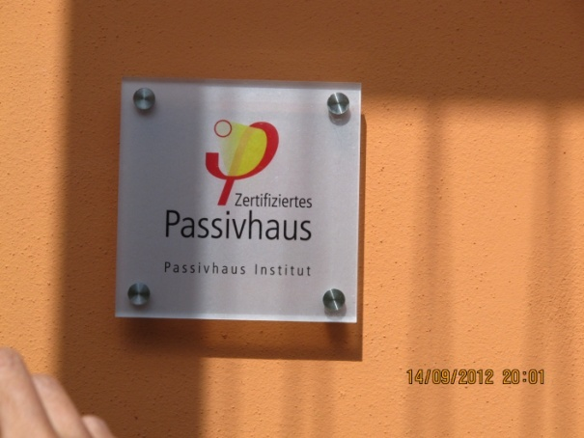

圖1 被動屋標章

2、再生能源的發展
日本福島核災後，德國宣布於2020年達成廢核，核電缺口將由再生能源替補，其發電量所佔比例，將由2012年之22%提高至2030年之50%。目前2014年再生能源所佔比例已達25%，其發展著重於風力、太陽能、氫能及生質能等4項，地熱及海潮發電則因為潛能未達經濟規模，所以暫不考慮發展。
3、儲能技術的進步
因再生能源之特性，在電力使用之離峰時段，需要進行儲能，以免造成電網無法負荷，雖然水力位差儲能效率最高，但是因為德國民眾反對興建儲水設施，所以改發展電解水儲氫是當務之急，目前德國電力電解所得的氫能量轉換率達到70%，而發電機的效率更已達到70%。
(二)在永續政策方面
1、運用資訊通信產業於交通及日常生活，運用「一卡通」的便利，整合各類交通工具等。
2、都市計畫觀念的改變
改變僵化的土地分區使用規定，以更符合人性化及避免長程移動(交通)的方式，於住宅區或辦公區域建構利於人際互動、安全生活及便利採購的生活環境。
3、致力於減少排碳量之餘，亦追求經濟發展：
為因應再生能源取代核能時所產生的高電價，德國政府運用其他政策配套措施，如改變產業結構等方式，使排碳量降低的同時，仍得以保持德國的競爭力。
4、鼓勵提倡永續旅遊
德國不以進行大量旅遊人口為發展目標，不以建設大量人造物為手段，取而代之的是發展頂級步道系統，其重要條件是步道使用之水泥或粕油不得超過總之材料5%，與我國常見整平加鋪面的觀念頗不同。

二、我國未來努力方向
(一)氫做為燃料能源，有其優越之勢。
氫的燃燒熱值高，每單位氫燃燒後的熱量約為汽油的3倍，酒精的3.9倍，焦炭的4.5倍，在提供能量方面，顯然比目前使用的石化燃料來的優越。
(二)建築節能我國也能
德國強調建築物外遮陽，及運用外陽臺貨季節性植物做為遮陽的做法值得我國借鏡，對於既有建物，未來可參考德國之做法，訂定相關獎勵補助措施進行推動。
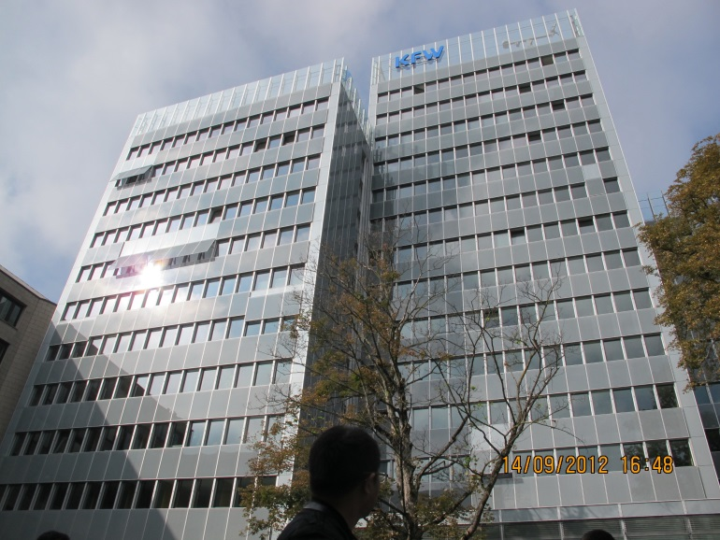

圖2 採沖孔鋁板外遮陽,配合外牆設計可採半遮或全遮,因結構強固美觀,頗適合臺灣地風區颱風考驗

(三)臺灣核能能不能?
德國民眾不選擇核能，有共識願意承擔發展綠能所需付出電價上漲的代價。我國目前家庭及工業電價平均每度約2至5元新臺幣，比德國便宜許多，因此在進行我國電力結構調整前，對於能源安全應事先妥善評估，民眾是否能接受電價調高及調高多少等，都應該先說明清楚。

第五節、德國的再生能源
德國縱然在綠能電價之補貼上承受了大量的經濟損失，但再生能源發展仍然是他們的國家優先政策，以下是實地參訪學習所得。

一、德國因應能源問題的做法
(一)使用節能交通工具，維護花草古意城市
德國綠色之都弗萊堡市，花草扶疏，古意盎然，主要使用電動雙節大巴士、單車及步行做為交通工具，大幅減少機動車交通流量、噪音及空氣汙染。市民交通方式中騎單車者高達27%，搭乘大眾運輸者佔18%，步行者佔23%，駕駛私人汽車者僅32%，是項值得學習的成就。
(二)推動有機廢物堆肥，創造生質綠色能源
弗萊堡市沼氣發電公司(Reterra Freiburg GmbH)，每年負責處理約36,000噸的有機廢棄物，以發酵方式產生沼氣，並與已封閉的舊垃圾掩埋場所產生的沼氣混合在一起後，再轉到高電能轉換率的熱電聯產(汽電共生CHP)廠發電，含沼氣在內的生質能發電佔該市綠能的40%。
(三)充分善用天堂神賜能源，逐步遠離地獄化石燃料
弗萊堡市之巴登諾瓦能源股份公司(Badenova)，收取用戶志願支付之高額綠能電費後，以價差額度成立基金，用以分攤綠能財務負擔，基金被運用於贊助再生能源的研究，也直接投資太陽能、風力、水力及生質能源發電設施，以大力推廣綠能的使用。
(四)使用木氣爐處理廢料，氣化廢木柴再生能源
美瑙島每年約有130萬觀光客，以全年能源總平衡值衡量，尚可達到自給自足，島上再生能源包含太陽能光電系統、木氣爐發電設施及儲能系統，該島所使用發電原料的是廢棄木料，是將垃圾變為能源的示範案例之一。
(五)減緩溫室效應，降低環境衝擊
大氣中的溫室氣體二氧化碳不斷增加，使全球暖化更為嚴重，德國氣候專家要求工商業界大幅降低碳排放量，然而經推估到2035年，德國的碳排放量仍會不斷上升，因此德國希望在2050年將碳排放量降至1990年的百分之九十這個目標，困難性與挑戰性皆高，唯有發展綠能才是根本解決之道。
(六)全民支持國家廢核政策，大幅發展使用再生能源
世界人口持續增加，造成能源使用急遽攀升，為解決全球暖化及核電廠安全性的問題，德國的對策是投入1兆歐元支持「能源轉型」(Energiewende)，其中雙No是重點：因應核災，德國要廢核(No Nuclear Power)；針對氣候變遷問題，則要對溫室氣體說不(No Greenhouse Gases)，並發展再生能源。
(七)核能使用尚有轉圜空間，再生能源瓶頸有待考驗
康大教授認為核能電廠可用設置「被動式冷卻系統」、「氧氫再結合器」等設備提升安全水準，又因為再生能源目前有四大問題尚待解決：1.高成本造成的經濟問題2.過剩電力難以儲存3.沒風沒陽光時，不僅無電力供應，尚可能引起電網系統衰竭4.消耗大量土地面積，所以核電應該還可當作備用選項。
(八)營造友善單車環境，樂活理想世界
在康士坦斯市期間，最常見的街景是年輕媽媽們騎單車拖拉加掛嬰兒車，快速地騎在單車專用道，市民普遍騎單車，不僅可以運動健身、節約開銷及節能減碳避免汙染，亦是先進國家的進步象徵。

二、我國未來努力方向
(一)維護古建築，綠美化城市，淨化空氣；規劃單車友善空間，給予單車行人便利環境；使用雙節大巴士等交通工具，增加大眾運輸交通運量，以減少耗能小客車使用，促進節能減碳。
(二)逐步遠離化石燃料，多用自然清淨能源，使用廚餘及廢樹木發電，可參考弗萊堡市以綠能差價成立基金，獎助綠能發展之做法。
(三)綠能發展存在瓶頸，難以全面替代傳統能源，因此核能使用尚有轉圜空間，可用新科技補強核子反應爐危機處理機轉，提高核能安全程度。
(四)獎勵被動式節能建築，推廣正能源屋，以減少建築物能源消耗。
(五)加強節能教育，配合累進電價，鼓勵工商業及民眾節能減碳。

第三章 環境與觀光

第一節、綠色之都-弗萊堡
弗萊堡市位於德國西南側及歐洲的中心，土地面積153平方公里，約為臺北市的0.56倍，人口數約20萬人。弗萊堡的綠色城市理念，來自於住民的集體意識，如何在影響民眾生活最小的情況下，尋找一個可行之能源政策，成為這一個城市最值得學習的地方，2012年弗德堡市更獲得德國永續發展獎，成為歐洲環保之都。
此次在弗萊堡安排二天課程及參訪，雖然是以經濟發展、城市行銷、交通運輸及住宅政策等為主題，但實質上都是以「永續發展-綠城市」為內涵，包括下列面向：能源、綠色經濟、水循環及廢棄物回收、綠色建築、綠色交通、綠色休閒、教育與研究、生態等(如圖3)。在觀念上，綠色城市不是單一政策，而是運用多面向策略所欲達成的最終目標。

圖3 綠色之都弗萊堡：永續城市的設計與理念(資料來源：Berna Dallman, Green City Freiburg)

一、課程及參訪內容
弗萊堡市的城市目標，是在2050年前成為一座碳中和城市，並且100%使用再生能源，1986年弗萊堡市議會決議，該市將逐步停用核電，能源供應規劃則建立在「節能」、「提高能源利用率」及「發展再生能源」等原則上。1996年市議會即訂定減碳目標，並持續檢討，2014年市議會決議， 2030年的二氧化碳排放量應較1996年減少至少50%。為達上述目標，弗萊堡市全面減碳，相關積極做法如下：
(一)都市規劃
1、都市更新地區可以沃邦示範區(Vauban)為例，該區係透過政府、公民及專業技術者共同參與社區再造之規劃、設計及興建等過程，並制定相關規範，以節能聯合建房方式建造房屋，使用可再生能源近端供熱，屋頂都進行綠化處理以有效收集雨水，還建蓋兩條雨水滲透渠，使雨水可滲入地下。社區内道路兩旁禁止停車，住戶多以自行車或以四通八達的便捷電車做為交通工具，使此區朝具備生態意識的城市發展。
2、針對既有或歷史保護性建築，政府規定利用裝置小型熱電聯產設施(Combined heat and power, CHP) 來提高能源利率，包括提供屋主有關諮詢服務、個案解決方案及設施裝置費用相關優惠措施等。以魏因加藤(Weingarten)地區為例，該區有一棟在1960年代建造的16層高樓，在德國聯邦及巴登符騰堡州資助下，花費1,340萬歐元，整修為德國第一座符合被動節能(passive house，臺灣稱為節能建築)標準之高樓建築。
3、短距離的交通規劃
因應德國氣候變遷、節能減碳、提升生活環境品質及吸引觀光等政策，「短距離的交通模式之城市規劃」策略做法，在弗萊堡市或康士坦斯市皆相當成功，其經驗是值得參考引進的。在城市土地使用規劃上，該國發展緊密的城市結構，充分利用或更新現有城區，避免向郊外擴展；在土地使用管制上，德國朝複合集約發展，各城區儘量提供購物娛樂需求，避免在郊區設立大型超級市場，以減少交通；在交通規劃上，該國試圖降低市區交通流量，發展綠色交通(如自行車、汽車共乘、近距離交通及各公共運具聯運合作等)，以解決交通問題，及改善環境，提升行的安全。
(二)發展再生能源
弗萊堡市使用之再生能源包括：太陽能、風力、水力及生質能。該地區能源及環保供應商－巴登諾瓦(Badenova)股份公司積極投入能源轉型，該公司下設有一支持地區電力發展基金，自1999年起，該基金提供2,700餘座太陽能設施、37個水電站及7個沼氣發電。由於弗萊堡地區日照充足，年平均日照超過1,800小時，因此該市致力於發展太陽能，依2011年之統計，該區設置有1,807座太陽能板，電力裝置容量達29,706千瓦。在風力發電方面，弗萊堡風力發電裝置容量達1,200萬千瓦，可提供5,400戶電力。
本次研習至當地沼氣(biogas)工廠－Reterra Freiburg GmbH參訪。該公司為有機廢棄物處理廠，收集處理弗萊堡及黑森林地每年約34,000公噸之有機廢棄物。有機廢棄物於密閉環境下進行厭氧消化，運用所產生之甲烷氣體進行發電，每年發電量約360萬千瓦，可滿足3,300戶居民用電需求，多餘沼氣則以1.5公里長之專門管線送至Mooswald 地區，可供給780戶居民暖氣，該公司在產生沼氣同時，也進行固液分離，將固化物製成堆肥。因為弗萊堡市大力推動廢棄物資源回收，因此該市之每人平均垃圾製造量為巴登符騰堡州最低，該市之資源回收率則為巴登符騰堡州最高。
(三)發展綠色交通
德國的大眾運輸工具可分為德國鐵路(DB)、捷運(S-Bahn)、地鐵(U-Bahn)、路面電車(Tram)及公車(Bus)，弗萊堡交通規劃政策首要目標為將市區交通流量降至最低，亦即發展「近距離交通」。該市為降低市區交通流量，在住宅區附近設立商店，而不主張在城郊興建超級市場，且住宅區施行減速及噪音管制。經實地參訪弗萊堡的綠色交通，發現當地大眾運輸系統之交通規劃均採人本理念，設置專屬人行道及自行車道，將路權優先歸還給行人及自行車，未來並以增加30%自行車流量及減少自行車事故為目標。
(四)綠色經濟與研發
全歐洲最大太陽能研究機構－福勞恩霍夫研究院太陽能系統研究所(Fraunhofer ISE)即位於弗萊堡，該研究所帶動太陽能相關產業，弗萊堡在投入再生能源發展之際，同時亦關注如何提高能源效率的方法，由於德國冬季平均氣溫約在-0.2度，為了減少建築物暖氣的能源消耗，此次研習亦參訪位於弗萊堡東南側的STO建材公司，STO在產品上提供外牆節能隔熱系統 (EIFS)及奈米塗料等建築材料。德國的住宅為了提高建築物的能源效率，多在外牆加貼15cm厚的隔熱節能材料，以減少87.5%的能源消耗，奈米塗料並可減少外牆的清理頻率，達到減少能源消耗目的。

二、我國未來努力方向
(一)從1970年代運用反核電運動凝聚居民的環保共識，到2012年獲得德國極具權威的「德國永續發展獎」，「綠」一直是弗萊堡城市發展的主旋律，「綠」不僅代表著環境品質、代表著一種能力、新能源及產業，更是永續發展的基礎。弗萊堡的永續發展的城市政策、交通政策、高效率的環境與氣候保護政策，及研提出各種可再生能源的能源經濟、具吸引力且環保的執行方式、低耗能建築方案等，皆具代表性，每年吸引各國產官學者前去學習，其確實有值得借鏡之處。弗萊堡在綠色城市的推動上是透過各項措施共同整合，將民眾的不便性降到最低，方得以達成。為執行此一政策，成立一負責協調的綜合部門，直接隸屬於市長，統籌安排各項永續發展有關事務，此為成功的關鍵。
(二)在永續發展的原則下，各項政策相互搭配，收取成效。如弗萊堡的交通規劃政策首要目標就是大幅降低市區交通流量，在城市及土地使用規劃上，就是發展緊密的城市結構，重點發展現有城區，避免向郊外擴展。城市發展區集中於大眾運輸線或車站附近，並強化各城中心區的功能，在住宅區附近設立商品供應網點，禁止在郊區設立超級市場。此為交通政策與城市發展政策互為協調搭配。
(三)以短距離的交通模式解決市區交通問題，此舉在弗萊堡推動的相當成功，顯見該模式是可行的，建議可於我國國內若干小城市試辦。
(四)推廣再生能源已是國際間確立的能源方向，在德國，我們看到民間業者努力投入再生能源工作，當然這和德國再生能源躉購費率訂定方式有很大關係。我國沼氣等生質能或廢棄物發電技術純熟，但沼氣等生質能發電收購價只有2.5元/度，生質能發電因收購價太低致不利於推動，此外我國廚餘再利用主要以製作堆肥為主，再利用經濟誘因不足，致使民間業者不願投資於設備更新，也影響整體廚餘回收再利用，建議我國相關主管機關應重視此議題，讓民間業者積極投入生質能，可同時解決廚餘並推動再生能源。
(六)節能建築(被動屋passive house)
德國新建的樓房必須要符合被動屋(passive house臺灣稱之為節能建築)之法律規定，從節能、提高能源效率及發展可再生能源等面向，去思考如何設計出好的方案，如裝設太陽能設備等。同時舊市區建築雖限於保存等因素，但也提出隔熱、絕緣及減少耗能等技術方案。如該城市對節能提出的電熱(含微型)供應系統(CHP)，利用再生能源產生熱能發電，餘熱則供住戶利用，將能源使用效率由 40%提升90%。這些思考及經驗，此殊值日照強烈的臺灣城市納入學習典範。
(七)弗萊堡市為減少垃圾量而採取各種經濟刺激手段，如垃圾處理費因垃圾回收桶的型號、回收頻率的不同，所應繳納的費用即有不同，市民集體共用垃圾桶可降低處理費，自製垃圾堆肥會有補助，此等由教育公民自小培養節能減碳觀念，並落實生活中始能達成持續性發展，值得我們借鏡學習。
(八)一個城市的發展皆與水脫離不了關係，如何營造大河之都，如何提供潔淨的水源是需要持續努力的，潔淨的水源包括污水的處理、雨水的蓄留、遊憩用水、工業用水及農業用水等項目，如何在環境策略上回收及處理廢水是需要持續改善的。
(九)德國在能源政策上，因在車諾比核電場事故中，即感受到幅射塵帶來的影響，在這項政策上國民的意識是相同的，是以德國會率先投入再生能源，從小透過學校教育來思考大眾的共同價值、民眾意識養成是必要的。
(十)德國學習之行首先參訪的是弗萊堡市，市區道路兩旁人行道及自行車道併列，主要幹線行駛以公共交通為主，少見摩托車，故二氧化碳排放量低，空氣清新。該市城市規劃分為舊城區及新城區，歷史建物如古商場、市政廳、大教堂及私人宅邸皆保存完好，另為因應不斷增加的外來人口，規劃新城區的開發，過程中重視市民的積極參與，以減輕阻力，創造雙贏，另外交通設施的擴建不能對城市發展和生態環境帶來過多的負面影響。
(十一)弗萊堡舊城區以維持舊有城市風貌為基本開發原則，弗萊堡市在公共交通規劃部分，以古城的大教堂和廣場為核心，為遷就道路寬度限制，且在不影響行人、自行車與汽車通行的狀況考量下，採共用路權並規劃設置多條交叉分佈之輕軌電車系統，此種規劃建置方式，成為這個城市的一大特色。輕軌電車沿著街道設置，自行車專用道串聯各大街小巷，商家招牌藝術化小而美，旁邊具歷史性的小水溝渠也無加蓋。為了保護具歷史的自然景觀，道路也未設標線，非但不影響街道整體交通，也使整個古城增添了些許浪漫。令人佩服的是德國人在尊重歷史古蹟、兼顧環境保護下，建設綠色交通的用心。

第二節、永續環境與綠色觀光

一、巴登符騰堡之電動載具示範計畫
2012年4月德國有四區域被選為電動交通示範區，分別為巴登符騰堡區、巴伐利亞與薩克森區、柏林與布蘭登區、下薩克森區。本次課程介紹巴登符騰堡所推動之電動式移動計畫(e-mobil BW)，該計畫係由三項子計畫組合成，包括西南側的電動車專區(Electric Mobility South-West)、生活實驗室(Living Lab)及燃料電池(Brennstoffzelle)。
德國西南側的電動車專區，擁有125年的汽車工業歷史，由三大製造商所組成(賓士、保時捷及奧迪)，並由30萬名員工所組成，該公司在推動過程中，整合製造商與研究機構，計約有200家公司參與各項電動車研究計畫(含汽車、能源、資訊與通信科技、生產技術等)。
生活實驗室(Living Lab)計畫係以使斯圖加特成為未來智能城市為目標，智能城市等於移動的市場，如何整合眾多的利益關係者使交通運輸得以連續，是這個實驗重要的課題，具體作為包括：斯圖加特服務(悠遊卡)、電動車、共乘服務、共通的充電接口、多功能電動車公共充電站、自行車及汽機車出租服務。其中「斯圖加特服務」整合企業與消費者(B2C)間的服務與消費型態，利用ICT技術整合硬體設施，改變行動的便利性、縮短運輸時間、提供城市服務(如大眾服務、圖書館、停車、充電等)及行動服務(如大眾運輸、租車、汽車共享、自行車共享等)。
巴登符騰堡的電動式移動，透過三項子計畫提供綠色交通，並可有效縮短運輸時間、提昇便利性、減少二氧化碳排放、以人本概念營造街廓及城市景觀，達到綠色城市的目標。從此課程，我們可看出德國在推動新興產業時，是採全方位規劃方式。

二、環境政策、氣候變遷與永續發展
康大Gantefor教授將課程分二大部分:先談氣候變遷，接著談能源轉型。在探討暖化議題，氣候變遷有二派說法：較激進者認為是人為造成，溫升會達4.5°C，海平面上升2公尺；另一派存疑，認為是自然因素，溫升1°C，海平面上升0.5公尺，但Gantefor 教授以1000年至2000年氣溫變化、化石燃料使用及大氣二氧化碳濃度來論述，歸納結論為:溫度的確不斷上升，且是人為造成，但不同氣候模型導致不同預測結果，溫度增加非單一因素，因為氣候變暖及大海蒸發，溫度增升1.5至4.5°C是有可能的。海平面自1880年代工業化以來，每年提高3.5毫米，未來20年能源預測趨勢指出，因為全球人口成長導致石油使用量持續上升，氣溫也會越來越高， 2014年空氣中二氧化碳含量為4,000ppm，若超過500ppm即會太熱，因此控制二氧化碳排放量為防止地球暖化之重要因素。
在能源轉型議題，迄至2013年，德國的25%電力已由再生能源取代，但再生能源有價格過高、儲存問題及需要大面積土地之限制，這些也是未來德國推動能源轉型會面臨到的問題，Gantefor 教授以全球角度出發，表示未來窮困國家仍然會繼續使用化石燃料，核能之使用雖不產生二氧化碳，但有安全性疑慮。最後，教授提及氣候控制(Climate control )研究，並提出3項結論：(1)溫度會不斷上升，且是人為造成 (2)全球不可能達到二氧化碳零排放，因為貧窮國家還是選擇便宜的能源(3)人類未來仍需面對貧窮、人口快速生長、資源耗盡及氣候變遷等問題，因此仍應節約能源，提升能源使用效率，加強資源保育及回收。
依Gantefor教授分析，地球氣候變化的速度並未如專家說的那樣劇烈快速，能源轉型費用太高，只能在富裕國家才得以推行，而太陽能的使用，對於二氧化碳量的降低，影響比例太低了。他提出解決貧窮、降低人口成長、資源再利用及改變氣候等四項解決策略，他認為以科技來改變氣候似較為可行，不過，就世代正義、環境保護及產業轉型而論，推動太陽能使用及各種替代能源仍是首要考量。

三、綠色觀光-波登湖(Bodensee)
康士坦斯位於波登湖(或稱康士坦斯湖)的西南側，波登湖位於瑞士、奧地利、列支敦斯登及德國交界處，由四國共管，湖面積為536平方公里，是德國最大的淡水湖，提供450萬人之飲用水源，湖內有三座島嶼，分別為美瑙島(Mainau)、賴興瑙島(Reichenau)及林島(Lindau)，康大所安排之課程，有多堂課與波登湖相關。
在旅遊提升(Tourism promotion)這堂課，講座Hammerl女士來自NGO，為波登湖基金會主任，她以「永續旅遊」 (Sustainable Tourism)做為主軸，並舉聯合國世界旅遊組織(UN-WTO)研究，從2010年到2020年，傳統旅遊成長率為4.3%，但生態旅遊則以每年10至30%之速度成長，因此，波登湖在推廣旅遊項目上，係採取「綠色旅遊」及「生態旅遊」做法，旅客可採散步、自行車、遊輪及登山等方式體驗綠色及生態之旅。在實行上，波登湖周邊設有電動自行車 (e-bike)可供遊客使用，環湖一周約255公里，周邊設有80處公共及私人花園，湖的西側並設有27個自然保護區及2,500公頃的保護區，湖面則設有遊輪及太陽能渡輪。講座也提醒，達成永續旅遊，必須先進行環境承載力分析，就整個區域政策做環境影響評估，再針對個別開發計畫進行環境影響評估及健全監測與檢討。
在美瑙島永續經營課程，美瑙島有限公司以「環境管理」做為品牌的行銷策略，美瑙島是波登湖的亮點，該島取得歐盟環境保護管理EMAS(The EU Eco-Management and Audit Scheme)認證，每年參觀人數達120萬人，美瑙島在管理上係以「永續發展」為目標，具體做為包括：生產再生能源、沼氣取暖、減少化學肥料及農藥的使用及投入有機產品等項目，在投入「綠色旅遊」的同時，減少廢棄物的產生，以達到「永續發展」的目的。其中第一站參觀該島自設再生能源發電設施，該設施以廢棄木屑為燃料，利用氣化方式產生電力及熱氣，裝置容量150瓩，加上太陽能，島上電力100%使用再生能源，未來將再加強儲存技術，期能做到島上100%使用再生能源。此外，美瑙島自1998年開始自發性遵照歐盟環境政策，實施以環境與生態平衡為目標之EMAS環境管理與稽核系統，具體措施包括使用再生能源、進行57項環境管理計畫、控制並減少肥料及農藥使用、員工訓練及推動美瑙島為環境教育綠色學校等。
在波登湖行銷課程，該課程係由波登湖行銷公司(BSM) Leupold執行長授課，該公司旨在招商並促進波登湖地區產業發展，但課程一開始，Leupold執行長先提到波登湖的水是當地數百萬居民的飲用水，也強調生態旅遊對該地區的重要性，該地區有各項珍貴資源，包括自然保護區和生態保護區，聯合國教科文組織亦在該地區選定10處做為文化遺產。此外，旅遊業產值只佔該地區3.9%，其他產業仍蓬勃發展，波登湖四國聯盟品牌“Fourcountryregion Bodensee” 行銷，不只用在觀光行銷，也用在產業行銷上，該區域內有220萬位居民，失業率極低，高等教育普及，全區共有29所大學，而生物技術、奈米科技、包裝技術、環境科技、航空技術、機動技術、機械工程、資訊交流科技、食品科技產業、觀光業等，為此區主要經濟發展產業，形成各產業聚落。但最重要的是，產業引進必須完全符合當地環境，結合波登湖的商標，在進行自身產品行銷的同時，也兼顧當地區域的行銷，此為跨區域四國聯盟品牌能成功整合行銷之主因。

第四章 公義與社福

第一節、社會公義

一、根深蒂固的守法守紀觀念
德國延續普魯士國家在人民之上的觀念，展露出無所不在的法治精神，人民具有強烈的榮譽感和凝聚力，德國素以工作嚴謹且認真聞名全世界，我們或許會認為德國人太刻板，但這正是社會性格的展現。在參訪沃邦社區時，即可見居民均循規蹈矩的將車輛停放於停車場，未見有違規停車情形，又行人、自行車及汽車均設有專屬空間分道行、駛，井然有序，另青山綠水不見任何濫墾或違建，如此以小見大，社會公義以「法」為尊，始符合期待。

二、社會公義的衡量指標
近代政治哲學家約翰羅斯（John Rawls）在他的名著《公義論》（A Theory of Justice）中揭露：「公義是社會制度首要價值，正如真理是思想體系的首要價值一樣」，並以兩個原則做詮釋，第一原則：「每個人對於最廣泛的基本自由權享有平等的權利，而且此些基本自由權應和其他人所享的同樣自由權是相容的 (簡稱為平等自由權)」；第二原則：「社會與經濟不平等的安排應考慮到：（一）讓社會上最劣勢者得到最大的利益（簡稱差異原則）（二）所有職位和位置應對所有個人開放 (簡稱公平機會原則)」。就羅斯的觀點，政策的作為若要實現社會的公義，首先應該關注人民的基本權利，然後再去講究差異原則與公平機會原則的應用。
另依社會公義依貝特斯曼基金會所做之衡量指標，分為六個構面，即預防貧窮(不應有貧困及財富上不平等)、接受教育管道 (人人享受教育)、勞動市場(能夠以勞動獲得生活保障)、健康(享有健康權)及世代間正義、社會凝聚力和歧視(新移民接受度)，各有不同權重，構面下分別細分為年長者貧窮、社經地位和學生表現、性別就業比率、健康調查、環境政策、性別收入不平等29類具體評估項目，指標依屬性有質化和量化分析，委由專家評核。2011年計有31個國家納入評核，排名前5名者均為北歐國家，分數則在8.06分以上，而德國排名14名，分數為7.03分，稍微超過平均數，亞洲的日本和韓國分占第22名和第25名，分數各為6.00和5.89分，美國為第27名，得分5.7分，均屬後段國家。
康大教授以電影「黃昏三鏢客」比擬衡量指標表現，北歐為「好」（Good），德國為「壞」（Bad），後段國家為「差」（Ugly），故德國仍有努力空間，而臺灣並未納入評比範圍，無法瞭解我國努力成果，對此康大教授亦表示遺憾，惟依六個構面指標和政府清廉度綜合粗估，臺灣得分和排名，可能介於日本和韓國之間。

三、社會公義與社會支出低關聯性
德國自18世紀晚期(1883年至1995年)即建立社會福利制度，如制定健康保險法、退休保險法、意外保險法、失業保險法及長期照護保險法等，可謂福利國家先驅。
社會支出包含社會保險、社會服務及課稅政策等三個面向，然而社會支出與社會公義關聯性如何？依OECD 2012年挑選30個國家進行社會支出占GDP百分比之資料顯示，社會總支出多寡與社會公義之間尚無明顯之關聯性。而德國各政黨理念並不全然相同，面對高齡化社會的來臨，各政黨於選舉時，會為了爭取長者票源或滿足特殊族群需求，也會不顧社會公義，故有時無法以客觀角度來看待公義。

四、教育政策是公義的展現
(一)康大Jochem教授認為教育政策是否與教育經費支出有關？依OECD在2009年針對32個國家進行教育支出占GDP百分比資料顯示，北歐並未因利益考量（trade-off）而犠牲教育，但德國則有受到影響，然本班研習期間觀察到德國福利制度從「搖籃至墳墓」均涵括，亦非常重視教育，公立學校免學費，故每個國民競爭機會均等，值得關注的是韓國教育投資高居世界首位。
社會公義需包含教育政策，教育是對人民的投資，除了基礎教育或大學教育之外，更不可忽略「終身學習」，由OECD公布2007年非正規教育參與率，瑞典、挪威、丹麥、瑞士及荷蘭有二分之一以上之25至34歲及三分之一以上55至64歲人口不斷再進修，德國與韓國中等程度，東歐則較少學習。終身學習確有其必要性，臺灣於2010年由教育部推動「終身學習行動年」，於全省各地普設「終身學習網」，即是以德國為目標。
由於人類壽命增長，在歐洲，中高齡(55至64歲)長者投入職場可減少社福支出，瑞典甚至訂有員工年滿65歲後雇主即不需支付其保險費用之規定，故就業人口不斷攀升，然而要思考的是，中高齡長者投入職場必然壓縮到青壯年的求職機會。

五、積極研訂失業者協助方案
德國體認有勞動能力和就業願望的顯性失業者(Open Unemployment)需求，及支付失業金是消極做法，乃以「使每個能工作的人都去找工作，反之如不努力的人，社會福利給付金額就縮減」為目標，於2003至2005年針對社褔體系和勞動市場改革提出「議程2010 」（Agenda 2010）計畫。其中的哈茨(Hartz)方案即是影響深遠之議題，針對失業者調整救濟內容，以教育培訓及促進再就業做為改革方案基礎，讓失業人數從約400萬降到200餘萬，失業保險金的費率從6.5%降到3%，然因就業與否之認定，也增加了就業中心和失業者的訴訟，縱使經過10多年後，該方案仍難斷褒貶，然確曾開啟了德國21世紀的「就業奇蹟」。
臺北大學法律系教授郭玲惠亦認為「議程2010」表面上看來，讓企業有彈性，降低企業勞動成本，大砍社會福利，好像是揚棄社會福利國家而朝新自由主義邁進，但真正的精神是促進就業，德國大砍社會支出同時，將國家資源大量移轉到職訓和教育，全面提供各種職訓，目的是要全面提升人力素質，降低非技術勞工的失業。此種對失業者採取激勵和促進再就業方案，可為臺灣訂定政策參考，但所衍生社會和勞動成本的增加等風險亦不可不慎。

六、社福需以雄厚資金為基礎
依OECD針對歐美及亞洲國家行之統計分析，退休年金及健康照護是公共社會支出的主要項目，這需要雄厚資金做為後盾，而資金來源主要仍為稅收和保險金，德國因老年給付不斷增加，需足夠的年青人來支付，但生育率並無顯著提升，導致該國財政出現危機，舊有保險體制也進入改弦易轍階段。
德國相當嚮往北歐諸國的高稅率制，然而北歐人願意付較高的稅，是因為可以得到免費福利，如廣設公立幼稚園，提供兒童照顧與免費午餐等，但為什麼許多國家的民眾縱使瞭解，繳稅能獲良好的社會福利保障及生活品質，但卻反對稅率的提高? 或許是因為北歐政府讓人民相信税收做到了「取之於民，用之於民」，政府拿到税收一定會讓民眾或弱勢團體受益更多，讓需得到扶持的產業得到支持，或是需要協助的地區獲得更多的幫助，政府是社會公平的調節者，課稅後還是百姓受惠，這是讓付出及受分配者感動的積極作為，也是讓人民願意支持高稅收政策的原因。

七、淸廉是人民信賴的重要資產
人民相信政府，另一個原因是北歐國家政府做到資訊公開、依法行政及利益廻避的透明淸廉要求，依國際透明組織(Transparency International, TI)公布的2013年清廉印象指數(Corruption Perceptions Index,簡稱CPI)，我國分數為61分(滿分100分)，在全球177個國家及地區中總排名第36名；德國為78分，排名第12名；日本為74分，排名第18名；南韓為55分，排名第46名；北歐丹麥、紐西蘭、瑞典及挪威則分占前3名，分數均達89分以上。
康大Jochem教授認同社會正義和社會福利政策、政府的清廉度三者有正相關，復依我國法務部歷年所做的廉政民意調查亦顯示，資訊揭露越完整，行政透明度越高的政府機關，民眾評價清廉度及滿意度越高，誠如歐巴馬總統上任當天，即發布兩項直接提及｢開放政府｣的備忘聲明，這兩份文件中均提及提升政府透明度是開放政府資料的重要政策目標之一，而政府透明度的提升亦有助於民眾對政府的信任感(Yu & Robinson 2012)。
德國與我國同樣正積極朝開放政府和行政透明方向努力，藉由公民共同的參與、凝聚共識，提昇國家競爭力，可讓全民共享優質的經濟成果，亦為社會公義的展現。

八、我國未來努力方向
有鑑於開放政府、行政透明是民主國家中重要之治理原則，亦是預防政府貪腐之重要措施，國際間有關廉政與治理之評量指標，亦漸以政府透明度來替代廉潔度，故我國可探究如何建構行政透明化之評鑑指標及檢核機制，進而將行政透明化之理念，推展普及於全國各政府部門。
一個講求法治的國家，民眾必須對法令有共同遵守的體認，要使每位國民均知其受保護權限，但也不會逾矩，此端賴從現在開始將實施全民法紀教育列為國家重點工作，除學校需負擔較重比例外，立法者更應為建構法制社會盡一份力，全力支持從小學直至大學開始紮根深化法治教育，主管機關則廣拓對一般民眾宣導管道，讓全民亦充分瞭解法治和競爭力之關聯，如此一來，國富民強實屬指日可待。

第二節、長期照護制度

一、訂定長照政策不能等
根據國家發展委員會之統計資料顯示，截至2014年，我國65歲長者人數已達262萬，即每十個人有一位長者，預估到2015年會有54.2萬位失能或失智長者，到2036年，失能或失智長者將增加至107.8萬，而目前40萬失能家庭之照顧責任，高達七成是由家中女性負責，而六成照顧者有憂鬱傾向，故長期照顧政策之制定刻不容緩。
德國是世界上社會保險制度最爲完善及複雜的國家之一，近年來該國亦面臨人口老齡化及出生率下降的問題，該國為解決經濟和社會保險中存在的問題亦執行相關政策，故本次本班赴德國參訪係為瞭解該國之社會福利及長期照顧政策執行之方式與成效。

二、借鏡德國長照保險制度
德國於1995年開始實施的護理保險是一種保險制度，主要目的係為保障長者及生病者於需要護理服務時的權利，德國以前對長者及生病者的護理服務與我國一樣，主要於家庭內進行，由於德國家庭形態已由大家庭轉變為小家庭制，原本由家庭負責的部分日漸消失，轉為由社會承擔，然多數的德國人還是希望能在地老化，除非完全失去生活自理能力才入住醫護機構。
本班於研習過程中造訪德國失智長者居住合作社 (以下稱WOGE 協會)所辦理之 「失智長者之合租公寓」，其係為符合「家」的概念而設立，該協會的宗旨及目的即是依長者需求而設置，以人為中心，讓他們晚年過得有尊嚴。
協會內有十名輕症失智長者分住於十個功能性房間，協會企圖營造家的感覺，含共同餐飲區總計約有300坪空間，提供24小時服務，服務者多元，至於人力配置方面，除每天在公寓裡工作固定的照顧服務員、家務管理員、生活陪同員、志工及實習者之外，照顧人力尚有德國長期照顧保險給付之居家照顧員、社會役男、社工員等部分人力。一般日間情況下，失智長者合租公寓之照顧人力比為1:5，如將居家照顧員之照顧人力合併計算，則失智長者合租公寓之照顧人力比為1:3，然照顧人力將隨公寓房客之失能程度而異動，失能程度愈高，所需之居家照顧時數愈多，照顧人力比亦將提高。

三、失智者家屬們可相互鼓舞
德國失智長者合租公寓有下列特點：
(一)10名失智長者合租一層公寓，為房客身份，而非長者安養護機構住民。
(二)每位長者可自行或透過法定監護人與房東簽訂租賃契約。
(三)此居住型態為房客們共同生活，共同分享各項資源。
(四)房客們有權居住至生命結束為止。
(五)合租公寓之責任由房客或其法定監護人負擔。
(六)家屬有權選擇提供照顧服務的單位。
(七)家屬享有一定程度的決定權，如可選擇照顧單位及照顧服務員與陪同者、新住房客、房屋裝潢及日常活動安排等。
(八)照顧服務員在公寓裡為訪客身份。只有房客們才是真正居住於其中的人。必要時，亦可更換照顧服務員。9
(九)嚴格禁止房東及照顧服務提供者為同一單位(機構)。
由於社會大眾常因對失智症病欠缺認識而產生歧視，家屬一般無助也無法紓解壓力，故協會內設有咖啡館，營業收入歸協會，協會每10天辦理一次演唱會，讓同樣有失智者的家屬能聚在一起，互相支持打氣與分享照顧經驗，另外也辦理失智者家屬讀書會，對民眾進行失智相關宣導及訓練家屬及志工如何對待家屬等。該協會亦規定家屬每月需陪伴失智長者至少20小時，如無法陪伴就必須支付更多的費用，另志工、鄰居及實習者亦可提供陪伴與照顧，透過多元化的照顧方式提升長者及其家屬之生活品質，每月每位長者入住費用共1858歐元，含房租、附加費用、設備費、清潔費及照顧費等，除專業執業人員費用依長者需照顧程度分為三等級，並由保險費支付外，其他費用由法定監護人來支付。

四、我國未來努力方向
根據臺灣失智症協會依「行政院經濟建設委員會2010年至2060年臺灣人口推計報告」之全國總人口成長低推計報告為母數，再以各年齡層之失智症2區盛行率進行推計，到2016年，我國失智人口將達18萬。我國現行失智照護型態可概分為兩大類：機構與居家照護。然根據衛生福利部所訂之長期照護服務網計畫中資源盤點結果，機構可提供給失智者的床位僅1,029床，因可提供之專業失智症照顧病床嚴重不足，故多數失智者由家庭照顧或入住一般安養護機構及護理之家。另衛生福利部(衛生署)於2004年委託臺灣失智症協會進行「臺灣失智症機構照顧需求之調查-長期照護機構失智症患者之盛行率調查」研究，安養機構與護理之家中的長者之失智症盛行率分別為26.8%及64.5%，然失智者的照顧與一般失能者照顧不同，照顧失智者需投入更多人力及設備，安養機構及護理之家照顧服務員一人需照顧多人，只能提供失智者基本生活所需(進食、洗澡等)，無法與失智者有太多互動，另除了中低收入戶由政府補助費用外，其他為家屬自費支付，所以也無法像WOGE 協會一樣，要求家屬每月撥出時間進行陪伴，建議可參照德國「失智長者之合租公寓」，強調共同生活照顧，德國失智長者合租公寓嚴格劃分經營者與房東兩者之間的角色，亦即特別養護老人院等合法之社會福利法人、醫療法人在其原擁有之場地中不可同時經營失智照顧公寓，如此可避免失智長者合租公寓淪於機構照護模式，並鼓勵此小規模的共同居住型態能在社區中因應需求持續發展。
不只是德國的長者想要在地老化，相信我國長者亦是非到不得已不會想進機構，所以建議日後長照保險法於費用給付時能參考德國做法，鼓勵民間機構或慈善團體於社區中辦理合租公寓模式，依長者罹病程度給付照顧員費用，其餘費用由家屬支付，低收入戶則由社會福利單位給予補助。文獻指出，此種居住安排之花費並與機構式照顧相近，但失智長者們在合租公寓裡可接受連續性照顧，享受家庭生活與居家照顧服務。
我國在老福利法及護理人員法中規範安養(護)機構及護理之家需設最低的照顧人力，然每位照顧員需同時照顧5至15位的長者，壓力大造成流動率高亦影響照顧品質，如能參考德國WOGE 協會納入已受訓的志工或實習者協助陪伴照顧將可改善人力不足之困境。
長期照顧失智者是件十分辛苦之事，若同時又需承受社會大眾對失智者及其家屬的歧視與排斥，可能讓家屬不敢也不願意帶失智者外出參與活動，最後逐漸被社會隔離，為使失智者和家屬擁有平等的社會參與空間，建議參考德國WOGE 協會，以補助或評鑑加分方式鼓勵機構及民間團體辦理多元化的宣導活動，讓更多民眾認識失智症，學習包容與理解失智者脫序的行為，並體諒家屬照顧上的辛苦，多給予支持與鼓勵，讓其感受到社會的友善與溫暖，進而打造一個友善失智者的社會。

第三節、住宅政策與居住正義

一、打造具社區特色與綠能住宅
隨著房價攀升，居住正義成為國內熱門的話題，政府也以租金補貼、建設合宜住宅以及研擬合理稅制等方面著手，期能以政策面讓房價不再往上攀升，本次課程也安排弗萊堡市政府的都市規劃與住宅政策研討。
弗萊堡市政府在沃邦地區的都市規劃頗具特色，它是由市政府主導的一個都市規劃，政府在這區域建立便利的交通，規劃適宜居住的環境，建立社區特色，使居民在住家附近即能滿足生活基本需求，打造綠色住宅減少汽車使用，令人印象深刻，尤其是各個居住單元間都有良好之景觀規劃，考慮通風並設置共同的兒童遊樂場，共同的戶外休憩空間，可以拉近居民間彼此的互動，讓居民對於生活空間感到滿意。至於區域內的住宅售價，則是由政府部門依據土地及房屋建造費用以較低較合理價格出售，以滿足市民需求，從德國的沃邦都市規劃，我們亦應反思國內居住正義之現況及未來政策推行之方向。
臺灣並非整體房價都偏高，而是集中於都會區，便利的交通建設、熱絡之經濟環境及就業機會等因素，讓人口集中於臺北市及新北市，據工商時報之報導，臺北市房價所得比15.01倍，位居世界買房第一難，而新北市房價所得比12.67倍，位居世界買房第三難。
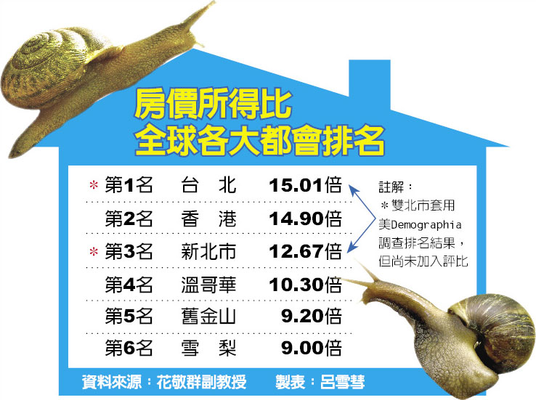

表4 房價所得比全球各大都會排名(轉載自呂雪彗（2014年4月17日）。工商時報)

二、無房可買或是無能力買房
當有房可住成為人民之奢望時，實現居住正義當是政府刻不容緩之課題，該怎麼做才能讓「住」不成問題？除了讓人民有「房」可買，也要讓人民有能力買房。合宜住宅政策為買不起高房價之人民燃起一絲希望，每坪15萬元就可以住在捷運周邊，但是這些幸運中籤的人只屬想買房人民之少數比例，還有其他不符合申請合宜住宅資格，以及沒有中籤的人民依舊得等待下一次的合宜住宅德政。
人民買房的能力除了由政府推出低房價之合宜住宅而提升，亦可由經濟發展促使薪資提升而讓人民對於買房能有更多的選擇，再配合各縣市地方均衡發展，各自營造經濟產業特色，讓人口不再集中於大都會區，當人民在各地都能賺取生活所需，那麼大家就不會不斷的湧入臺北市及新北市，房價自然不會一直上漲。

三、房地產不僅保值還能增值
我國國內大都會地區房地產的飆漲原因為何？房子不像衣服需要隨季節更替，但是為什麼炒房者對於購買房產如此熱衷？每筆房產上千萬的交易如何能如此頻繁的購買？
在早期我國房地產僅具保值功能，房價穩定，房子對很多人而言是個遮風避雨的安全港，但是由於建設及資源集中於都會區，房價逐漸也隨著建設網圖拓展而攀升，而且高房價之範圍越來越大，讓有房逐漸成為大多數人難以達成的夢想。有對豪宅的需求自然就有豪宅產品之供給，但是市井小民對於合宜住宅的需求，就得完全依賴政府的規劃，興建只租不售之住宅，讓弱勢族群得以安身立命，房產出售獲利所得課以重稅，讓炒房不再有利可圖，炒房者才會退出房地產市場。
房地產合理價格為何？價格是買賣雙方合意，政府是否應針對房價之合理性進行規範，這點值得商榷，但是保有一定比例的住宅保障弱勢族群之居住權應是刻不容緩之作為，至於介於買得起房的高收入族群及受政府保障的弱勢族群間的中產階級，是否也有對應的政策讓他們能受到保障，而不至成為最終完全不受保障的族群，這點也值得列入未來規劃。

四、一定要買房嗎？借鏡德國制度
依據2014年7月份天下雜誌之報導，臺北與柏林的房價所得比為28:9；臺灣與德國的自有住宅比率為79％：41％，德國保障租屋市場之政策設計及租比買便宜政策讓部分民眾寧願只租不買，而且買屋必須具備20%至40%的自備款，貸款如果要提前清償必需支付罰款，貸款利息支出也不能抵稅，種種遏止買賣房屋賺取差價之措施，讓德國房價漲幅緩慢。至於德國房屋之租金，係由市場決定，但不能超過同區域相似物件20%，3年漲幅也不可超過20%，租屋市場受到政府保障，租屋者就不再有缺乏保障之疑慮，政府的政策遏止炒房也保障租屋者，這值得我們學習。

五、房價合理 居住有正義
在我國，薪資凍漲的年代遇上連連上漲的物價以及飆升的房價，每個建案的完售似乎都告訴我們房價似乎也沒有那麼高，因為還是很多人買得起，但是從報導數據顯示，臺北市貸款負擔率61.87％，新北市貸款負擔率為52.53％，歡欣的背後是沉重的房貸負擔，期能藉由政府健全之房屋相關政策之推行，讓房價合理，人民皆能擁有居住正義。

第五章、地方治理

第一節、德國地方治理概述
地方治理係由地方（local）與治理（governance）兩個名詞組合而成，地方可從垂直性「多層次政府」（multi-level governments）加以理解，指涉的是各種不同層級政府的管轄範圍，若依空間與管轄概念來看，則是指涉不同範圍間各自具備獨特的行政系統，簡而言之，地方具有「地域性」與「政治性」的意涵（江大樹、張力亞，2009）。
德國全名為德意志聯邦共和國（Bundesrepublik Deutschland），國土面積達35萬7,092平方公里，首都為柏林（Berlin），8,174萬人(2010年）；德國人占91.3%；外國人占8.7%，乃歐洲最大的經濟體。
德國政治體制採聯邦制，各邦享有高度自主權，共有16個邦（Länder），分別為巴登騰堡邦、巴伐利亞邦、薩蘭邦、黑森邦、北萊茵斯伐利亞邦、萊茵法爾茲邦、薩克森-安哈特邦、杜林根邦、薩克森邦、布蘭登堡邦、下薩克森邦、麥克倫堡邦、什霍邦等13邦，另有柏林、漢堡及布萊梅等3邦為城市邦（如同我國之院轄市）。
聯邦政府主管外交、國防、關稅、交通、社會福利及核能等權能，地方政府享有自治權，但不可牴觸邦及州法律規定，縣鄉鎮市可以自行決定其行政層級，財政上也可自主，但不可以增加稅收項目，要由中央決定，各個地方政府普遍因為財源減少而缺錢。
就地方自治團體內部事項，亦即有關地方議會與地方政府對地方政府組織權的權限分配，各邦之鄉鎮市自治法與縣市自治法也沒有直接、精確的規定，凡屬於重要性或所謂原則性的事項，為地方議會之審議與決定權之範圍，反之，則歸於地方行政首長（趙永茂等人，2008），因而德國地方治理所涵蓋的層面非常廣，業務也相當的繁雜，舉凡與民眾日常生活息息相關的項目，例如民政、教育、財政管理、社會福利、勞工權益、土地政策、環境保護、農林漁牧、觀光科技、交通建設及消防救災等等，皆為地方政府在治理上所必須面對的課題。

第二節、政府資訊透明度

一、政府資訊公開概述
民主法治國家一切施政作為係以民意為依歸，各國政府為保障民眾知的權利，增進人民對公共事務之瞭解與信賴，無論是出於主動或被動，均致力於將政府資訊公開，以滿足人民對政府資訊透明化之要求。在我國，為使民眾瞭解政府施政作為，分別訂定行政程序法、檔案法、政府採購法、政府資訊公開法、個人資料保護法等法規，規範政府資訊公開之條件及途徑，從中央到地方各級政府均依據各該法律規定，原則將所掌握的資訊公開，以促進民主的參與，並對各項施政加以監督。

二、德國政府資訊透明度現況
德國近年來也強調開放政府與行政管理，即政府應打開大門接收各界訊息，制定政策時更應透明並以公民為中心，鼓勵公民透過網路、Youtube、Facebook等各種資訊工具發表意見及參與治理，但因各級政府對於資訊公開之範圍尚有歧見，有的州早已公布「檔案查閱及資訊公開法」、「資訊自由法」，有的州則只符合歐盟最低要求標準，該國政府資訊開放步調仍待加強。
德國所強調的開放政府，除了民眾可於政府網站自由獲取訊息外，另外一層意義是政府也可透過網路平台，公布政績讓民意互相串連並評論，博得民眾信賴，公民、政治家及媒體也可透過平台互相交流討論公共政策，形成共識，當然如有負面事件也會遭受攻擊，例如德國聯邦政府、邦政府及斯圖加特市政府為大幅更新市容，規劃在斯圖加特市推動斯圖加特火車站地下化(Stuttgart 21)，倘開發順利會是歐洲最大的都市更新開發案，該開發案之規劃係由上而下，規劃之初並無公民參與，當地民眾為保護古樹，積極參與評論，迫使規劃內容增列古樹保護經費，雖然該都市更新開發案迄未開發，惟公民積極參與表達意見及批判，已達到開放政府公民參與之目的。

三、我國未來努力方向
(一)資訊透明是民主化的指標
我國有關政府資訊公開之相關規定，無論是行政程序進行中之個案申請閱覽、影印卷宗，或依據政府資訊公開法、檔案法規定，公開受理民眾申請閱覽、影印文書，均明定其範圍及構成要件，且救濟途徑暢通，對於人民知的權利給予充分保障。此外，各級主管機關亦均設有民意信箱，隨時接收民眾向機關即時反映之意見，並加以處置，是以，就政府資訊公開而言，我國相關規定及做法較諸德國並不遜色。
(二)政府資訊公開是化解民怨的利器
我國政府資訊公開固已有相關配套法規，卻少了公民參與，以現有中央或各級地方政府資料開放平台來看，在推動開放政府（Open Government）之資料開放政策，多是提供民眾線上預覽、檔案下載及API介接等多種服務模式，並無公民在該平台評論政策，發表言論之功能，因此對於重大政策歧見整合，並無助益，自然也就無法達到開放政府企圖透過平台讓民眾溝通，宣揚政績，化解民怨之功能。未來中央及各級地方政府均應致力於就現有資訊公開範疇，增列民眾線上彼此溝通及發表評論政策之功能，鼓勵民眾積極提出對公共政策的看法，提升民眾信賴感，以解決當前重大公共政策所遭遇的困境。

第三節、民防救災-專業機動的「藍天使THW」
近年國際大型災害現場如我國921大地震、南亞大海嘯、日本311海嘯等，都可以見到「藍天使」的身影，讓國際注目的是這群「藍天使」個個配備精良身懷絕技，堪稱是一支專業技術的救災機動部隊。本班參訪德國聯邦技術救援署（Technisches Hilfswerk，以下簡稱THW）設於康士坦斯市之技術救援協會康士坦斯分會之日，適逢我國高雄市於7月31日夜間發生石化管線丙烯氣爆，造成市民生命財產重大傷亡不幸事件，本班成員對不幸傷亡的市民深哀悼，也特別重視此一參訪行程，期望能借鏡德國救援組織及技術之優點，於災難發生時，將損害降至最低。

一、THW的沿革與組織架構
THW之前身為1950年8月22日在波恩(Bonn)成立的民間組織，也是二次世界大戰後歐洲最先設立的民間救援機構，其最初目的係在戰爭中保護人民和災難救助，1953年8月25日，該民間組織正式立法成為聯邦政府組織，隸屬聯邦政府內政部，組織體系劃分為4個層級，總部（THW-Leitung，Ltg）設在波恩，負責進行全德國救災與國際支援救災之調度指揮，由管理人員、志願者代表和兩個辦公室組成，下設工作規範（E1）、國外（E2）、能力發展（E3）、物流（E4）、技術與分支支援（E5）、人力資源，法律(Z1)、組織(Z2)、財務及財產(Z3)、志願及SUG(Z4)、資訊(Z5)等業務處。州級部分，德國雖有16 個州，但因財政及人口多寡分布，1995年進行改革將小州合併，成立8個州級跨區域協會，統一調度運用所轄州級的THW人員及裝備等資源。
為使救援力量調配更有效率，縮短大區域協調所耗費的時間，在州協會之下，THW又設了66 個區域分局（GSt），具體協調本區域內的地方性救援力量，在此之下，於各縣市成立了668個地方協會（OV），地方協會是THW的基層組織，也是最前線執行任務的救災專業技術中心，應當地政府請求具體負責實施應急救援工作(如圖4)。

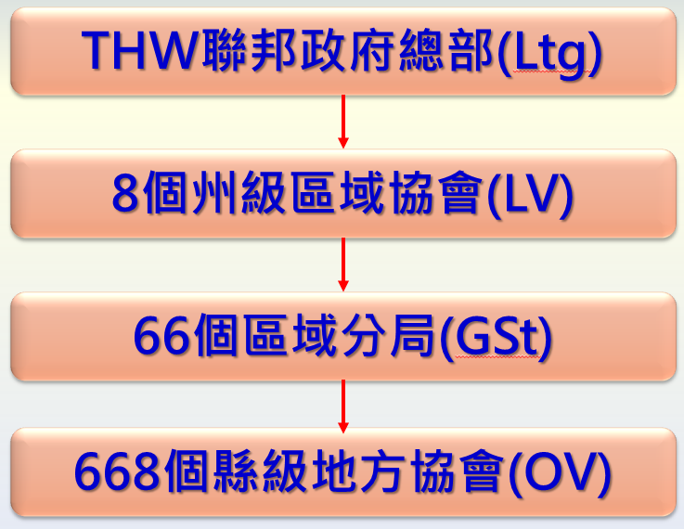

圖4 德國聯邦技術救援署編制圖
資料來源：本小組（謝清泉）繪製

二、THW成員、專業訓練及精良的先進配備
(一)THW成員及專業訓練
THW在德國以樹狀組織型態可區分成4級架構，雖各縣市層級設有668個救災技術中心，但編制專責管理的正式職員僅800餘人，其餘99%的成員則由來自各專業領域志願者組成，志願者所組成之救災專業隊伍達8萬多人，因此THW雖隸屬聯邦政府，但實際上是一支不折不扣結合民間人力及資源的民防專業隊伍。不過，據接待本班之Franz-Peter Fritz先生告知，近來志願者之招募也有些困難，以往德國有服兵役之義務，青年可以選擇服兵役或民防役，所以就會有選擇到THW服民防役者，成員之來源較充足，但是現在已沒有服兵役義之規定，加上人口結構改變，人口老化，志願者逐漸減少，所以各地THW都積極廣告招募新血。
THW成員雖為志願者，但依規定仍須參加專業訓練，一般基本專業訓練每年計須120小時以上，講授及訓練內容為專業理論及實際操作演練，如有必要，還會選送至專業技術學校接受約2至14天的進階專業訓練，這些講習訓練結束後還須通過考試測驗後發給證書，並非流於形式之訓練，且其參加訓練或執行應急救援任務時，雇主仍應發給原有的薪資，不得扣減，其雇主則得向聯邦政府請求補償。另外，THW成員之福利則有免費搭乘公共交通工具、伙食補貼等，訓練或執行救援任務時，如不幸發生傷亡則享有專職人員同等待遇，透過社會保險機構得到賠償，但並不像我國消防法第30條規定，義消人員因接受訓練、演習或服勤而導致患病、傷殘或死亡者，得以請領各項給付，以及「財團法人臺灣省義勇消防人員安全濟助基金會」新臺幣(以下同)300萬元濟助金、「財團法人消防發展基金會」300萬元濟助金、福利壽險16萬元及各縣市投保的意外險等，因此，我國對義消人員之保障似較為週全。
(二)精良的先進配備
THW以標準化配備及依各地方災害特性需要給予適當裝備，例如康士坦斯市有波登湖及萊茵河，較易發生水患及土石流等災害，故其裝備需求側重在搶救這類災害所需之車輛及器材，使專業人才得以充分發揮其專業長才執行救災。
此外，因為THW的救援工作均由地方協會具體負責，所以至少會建置一支基本救援隊（TEL），編制有一指揮小組和兩個基本救援小隊組成。指揮小組有4名成員，配備1輛指揮車，兩個基本救援小隊分為「第一救援隊I」（B1）和「第二救援隊II」（B2），分別配備1輛帶掛車的救援車和9至12名救援人員。另外，THW還會視各地區常見災害特性及需求，建置專業救援小組，目前共有基礎設施（I）、供電（E）、照明（Bel）、定位（O）、泵水（WP）、水災（W）、清障（R）、爆破（SP）、後勤和物流（Log）、指揮通訊（FK）、水淨化（TW）、搭橋（BrB）、油污處理（Ol）等13種不同類型的專業救援小組，如康士坦斯市即建置1支水災救援的專業技術隊。這些基礎性和專業化相結合的民防隊伍，為德國的災害應急救援建構堅實的防護網。
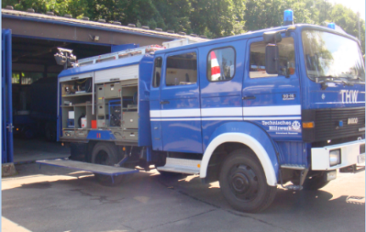
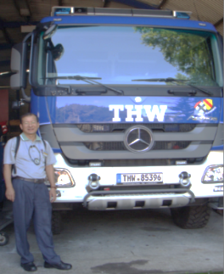

圖5 參訪THW康士坦斯分會

三、THW與消防任務之合作
在德國之災害防救體系中，消防機關之任務為消防、化學、交通事故救援等任務，所以這些救災工作基本上不是THW的任務，但有時會收到消防機關的請求支援，因為他們缺乏某些專業技術人才或裝備，所以THW是擔負著特殊專業技術的救災任務，以補消防機關之不足，有必要時會跨區支援，不像消防機關只能在其轄區執行救災，甚至可以支援國外救災。
另據Franz-Peter Fritz先生說明，THW各地方經費非常有限，例如聯邦政府補助康士坦斯市THW地方協會之全年經費僅2萬歐元，不敷支付開銷，故執行任務並非全部免費，會依執行救災任務性質而區分有償及無償，例如接受政府指揮或消防機關請求救災者，或是涉及地方政府財產者，一般而言並不收費，但被救者若因其標的物有保險，則THW會向保險公司請求支付救災所需費用，其他如支援拍攝影片等商業活動，也要收費。

四、我國未來努力方向
(一)效法THW建置我國專業技術救援部隊
我國災害搶救主力為消防機關，惟消防人員之養成係來自中央警察大學消防系及警察專科學校，其訓練以基本火災及緊急醫療救護任務為主軸，缺乏重大災害中所需之專業救援技術，而消防機關平時除了搶救火災及緊急醫療救護業務外，雜務甚多，例如捉蛇捕蜂、救貓狗，甚至協助開鎖或其他非消防任務之支援，既繁且雜。
雖然我國消防仍有賴龐大的義消人員投入，以補消防人力之不足，但眾所週知義消人員來自社會各行各業之熱心人士，其訓練普遍仍循消防人員訓練模式，以基本火災及緊急醫療救護任務為主，故每次發生重大災害時，往往不知從何著手或無適當之專業人才與設備，延誤黃金救援時機，或者只能請求國軍特種部隊支援搶救，皆緩不濟急，且現今國軍亦面臨兵役政策改變兵源補充匱乏之難題，恐會增加未來支援救災之難度。
我國為科技先進之國家，民間人才濟濟，蘊藏各種專業人才，如仿效德國成立類似THW之組織，獨立於消防體系之外，並非難事。若能因此廣納各種救援所需專業技術人才，添置各種救援械具設備，建立一支特種技術救援隊伍，對我國重大災害之預防及搶救必有助益。
(二)簡化行政程序，提升救災效率
我國災害防救體系依災害防救法規定，區分為「中央」、「直轄市、縣(市)」及「鄉鎮(市、區)」3種層級，由中央災害防救會報及委員會決定災害防救政策，由行政院災害防救專家諮詢委員會、國家災害防救科技中心提供中央災害防救會報及中央災害防救委員會，有關災害防救工作之相關諮詢，程序設計複雜且流於形式(如圖6)，不符實際需求，這可由近年來多次重大災害之紊亂救災情形、緩慢延宕搶救時機及災情蒐集掌握不足等缺失得以窺知。例如重創南臺灣的八八風災，甚至本年7月31日發生的高雄石化管線丙烯氣爆不幸事件，救災工作仍不免遲鈍誤判；中央與地方都倉惶失措，平時洋洋灑灑的標準救災流程似乎不曾存在，顯見我國災害防救體系及救援程序應檢討，且現有之設計恐過於浮華不切實際。
反觀德國地方政府是災害防救之權責單位，尤其是區域性之災害，因此德國THW編制及裝備配置側重地方，以地方協會之技術救援隊為執行單位，支援地方救災。
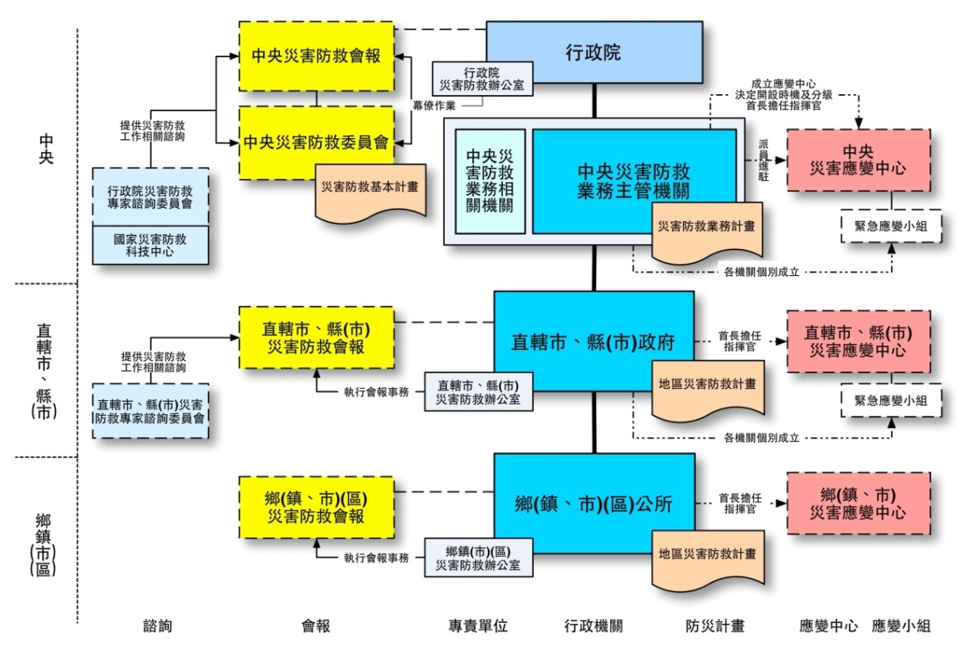

圖6 我國災害防救防災系統圖
資料來源：中央災害防救會報網
因此有學者認為我國亦應由地方政府全權負起救災之責任為妥，救災體系應予簡化務實，強化地方救災人員員額、設備及專業訓練；再輔以建立如THW之專業技術救援組織，方能提升救災效率。
(三)災害防救應跨域救援
我國現行災害防救體系區分為「中央」、「直轄市、縣(市)」及「鄉鎮(市、區)」三層級，呈垂直指揮體系，欠缺橫向跨域之主動支援搶救，然未來公共治理必然是跨領域的治理，尤其臺灣國土並不大，各縣市應不待請求、主動馳援，或藉由效法德國THW之模式，即可迅速跨域救援，掌握黃金救援契機。
(四)地方政府宜結合民間資源及組織並負災害防救之全責
我國因地理環境特性，各縣市災害類型不同，財政狀況除5都之外，普遍而言財政困難，尤其臺東縣尤為困窘，土石流或颱風等天災頻仍，但自5年前莫拉克災後重建進行，已建立起政府、NGO(Non-Governmental Organization)及企業攜手重建之管理模式(災後重建之社會管理系統)，在莫拉克颱風災後重建、2012年花蓮縣秀林鄉蘇拉颱風、臺東縣蘭嶼綠島天秤颱風災後重建，以及此次高雄市氣爆事件皆發揮功能，普獲國際肯定，特別是國人愛心及強大民間力量，顯見民間在救災重建能力上大幅提升。故地方政府應結合民間組織(NGO)及企業資源，做好災害防救及重建之工作。

第四節、城市規劃、住宅供給及價格穩定策略

一、德國城市規劃制度概述
(一)土地利用規劃為上層計畫，地方政府就其轄內土地利用計畫、建築計畫，在不違背上位計畫下，有最高規劃指導權，規劃需有合理理由並符合地方需求（即必要性及公益性），過程嚴謹公開透明。於計畫擬訂階段，必須邀請相關機關單位及土地利用集團、建築師等共同參與，並廣徵民眾之意見，經由協商取得共識以獲得最適宜之發展計畫，其草案經公展及議會審查通過後付諸實施，對該地區土地利用及建築行為即有拘束力，爾後所有土地利用即依其內容執行，土地所有權人及開發商均須遵循。
(二)康士坦斯市土地利用規劃原則係60%為保護區，30%為居住土地，10%為保留未來開發土地，該市為達到城市永續發展，所訂頒的法令規章繁多、嚴謹，各土地開發商及使用者，均需在規劃使用種類強度及規範下使用，始得取得建築執照，私人申請建築重建修繕也必需符合當地制訂相關類別法令規定。以弗萊堡及康士坦斯市古蹟保存區為例（如圖7、8），其戰後建築物重建、修繕，均需依照建築原樣貌、色彩申請，其最令人佩服的在於民眾及開發商均能謹守政府法令行事。
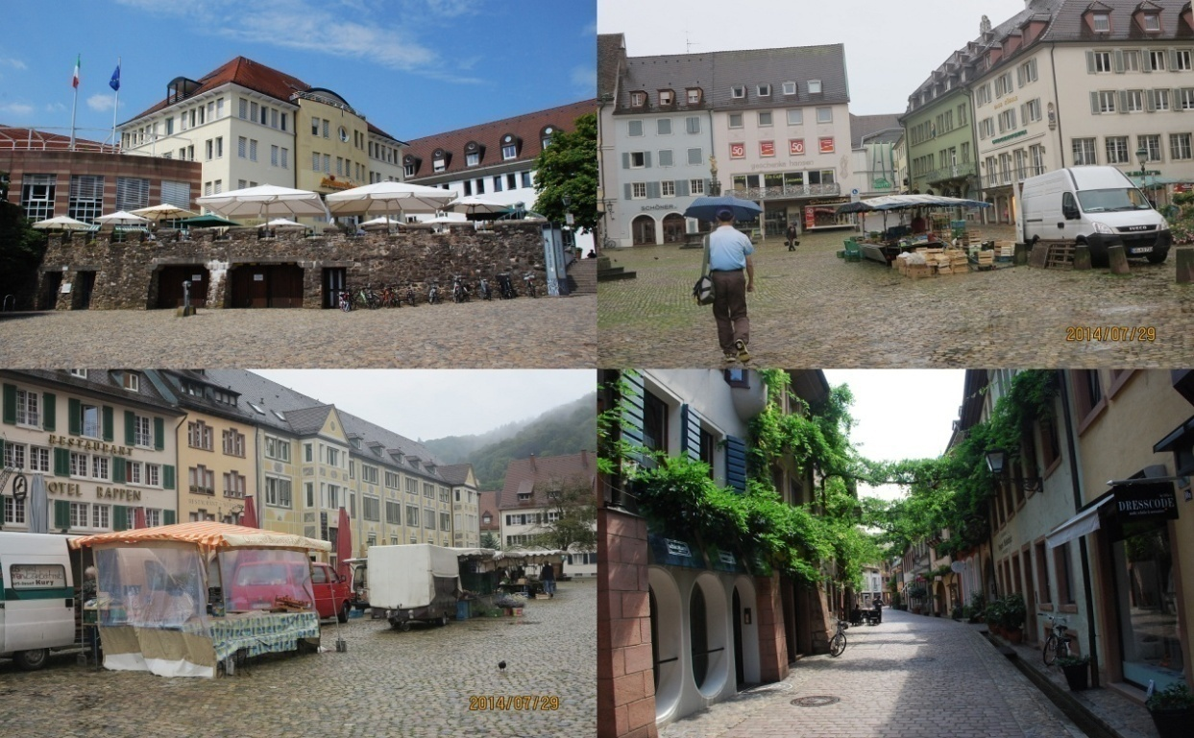

圖7 弗萊堡舊城保存及維護現狀

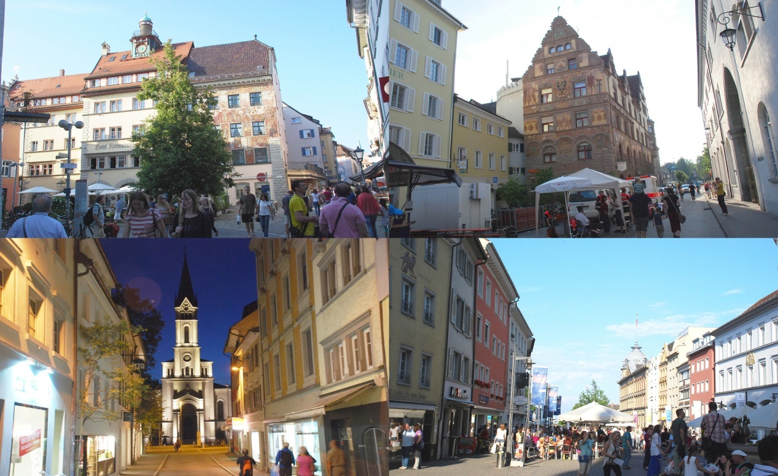

圖8 康士坦斯市舊城區保存及復建現狀

二、城市住宅供給策略
(一)德國各州的人口分布均不同，端視產業發展、公共建設便利性及環境宜居性，而有群聚效應，年輕族群由鄉村往就業機會多或工商繁榮的城鎮移入，年長者則往醫療、社福便利、環境優美的城鎮遷移，造成移入地區人口增加，導致房地需求殷切。
(二)城市開發措施在提供城市足夠的居住空間，如何解決住房供給，德國政府所採取策略有三：其一，已開發區（即已可建築者），例如將原有外移廢棄工業用地或軍營，重新規劃為住宅或商業用地。其二，目前未許可開發者（即保留未來開發土地），由政府收購（或徵收）後，開發提供。其三，預測未來10年、20年可能移入人口數，預為規劃，但尚未購買土地。所有開發區須先確認為沒有災害之地區，且須在詳細調查後的住房、購房需求計畫下進行。開發後依政府公定價格賣給房地產開發商，採住、商或中、低、高級住宅混合方式興建，政府亦視房地需求量，儲備開發區若干比例建地，留供將來有需求時再行釋出。
(三)以弗萊堡為例，在城市邊緣之沃邦地區廢棄法國軍營因都市計畫無法興建住宅，即由政府辦理都市計畫變更，規劃為中低收入戶住宅用地，做為社會福利住宅（如失智老人之家、幼兒園等）及高級住宅、公園等示範區，再出售或出租給民眾或福利機構（團體）使用。
(四)再以康士坦斯市為例，萊茵河畔原有一塊廢棄紡織廠工業用地，依都市計畫亦無法興建住宅，乃由政府收購後，辦理都市計畫變更為住宅、公園等用地，原草案規劃興建6棟ㄇ字型集合住宅，經前述公開討論程序，政府採納民眾意見，將其中1棟建物基地規劃為公園用地，其餘5棟則規劃為住宅（如圖9），興建後出售或出租給民眾，以提供民眾住房需求。
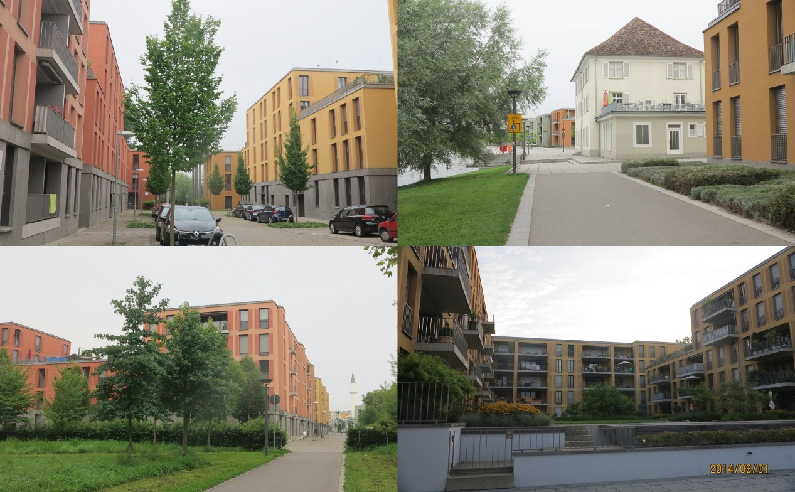

圖9 康士坦斯市廢棄工業用地規劃後現狀

三、房地產市場價格穩定策略
(一)德國是世界上穩定房價政策做得最好的國家之一，因政府不把房地產視為推動經濟成長的主要產業、而視為民生必需品，政府為安定人民生活，照顧社會福利政策，採取以制定符合社會大眾利益之相關措施，來達到供需平衡，進而穏定房市之目的。有關房地規劃，均充分考量地區需求，並區分高、中、低價位住房及住、商混合規劃。開發前，政府以專家（不動產估價師）評定之市價向私人收購土地；開發後，政府以可興建商業、住宅用地，訂定不同價格(高於原收購價)公開標售給房地產開發商。
(二)每一基地開發後之價格，視其使用強度、區位、使用條件之差別(住、商、公園……等)，由不動產估價師對地價、房價、房租等進行評估後，送委員會評定，再送議會決議後定案，其價格公開揭露於政府網站供查詢，標售時由買地者報價投標，由政府審查符合規劃興建條件者(例如樓層數、容積率、高級住宅內需興建中低收入住宅戶比例等)，以價格最高者得標，得標後建商亦需在規定期限內申請建築，否則政府有收回土地之權利。但對於建築開發商為配合福利政策，政府採取補貼措施，以鼓勵建商投標興建。
(三)建商建築完竣後，再以建築完成後房地市價出售或出租給客戶，倘若開發商訂定之房價超過合理房價的20%，即屬「超高房價」，會被認定為違法行為，購屋者可以向政府申訴、申請調解或訴請法院裁判，而建築開發商興建之社會福利住宅，在建築商建築後政府再以較低的價格提供給需求者，其中市場差價由政府補貼給建築商。此外，由政府興建之國民住宅、合宜住宅等，私人購買後，最少在15年內不得轉讓，雖說此項規定係對私有不動產所有權管理、使用、收益權能之限縮，但基於政府保障國家整體公共利益、社會福利政策及居民住宅需求與造就房地產市場穏定之做為，似值得我國參考與借鏡。至於私人間房地買賣價格，政府並無要求買賣雙方公布（即揭露）之規定。
(四)德國政府視住宅政策與教育、醫療政策一樣，皆屬社會福利的一環，將「買得起房、租得起房」視為人民的基本權利。由以上德國政府所採行之房地產供給制度、儲備制度及開發年限控管、並對持有房地者限制若干年不得再移轉等措施窺知，該等措施確實有利於掌握一個城市的房地需求並調控供給量，達成以量制價的政策目標；有效供給房地需求，並防止房地產囤積炒作情形發生，以穩定房地產價格，值得我國借鏡。

四、我國未來努力方向

(一)德國城市規劃及住宅供給政策，均經縝密的構思與充足的民眾參與，直到符合社會大眾的需求及取具共識並有利於城市的永續發展後，才會定案交付以有效率的方式執行，探究其政策的立法意旨，隱含土地開發商及房地使用者要負有「社會義務」及有效管理之「使用限制」之規定，可做為我國國土規劃、區域發展、都市計畫及房地供給等政策立法、執行之參考。

(二)德國政府能有效落實區域發展計畫，掌握地區間人口流量且準確的預估成長趨勢，預為儲備建築用地以調控市場供需，並對大量持有土地或房地之囤積或炒作者，立法課予不當利得稅。我國目前推行之不動產實價登錄政策，已較德國房地產價格更為透明化，但因夾雜有財團或不動產大量持有者囤積炒作之情事，將土地當作生財買賣工具，肇致「住者有其屋」政策無法落實；因此，現階段研議實價進行課稅之可行性有其正當性，讓房地產市場趨於正常穩定，實屬政府施政的當務之急。

(三)德國城市之規劃充分考量將城市間的差異與特色，並將都市景觀、建築樣貌、自然條件與當地文化有效結合，開發成一宜居、休閒、觀光之空間，且政府及人民均嚴格落實執行。反觀我國都市計畫發布後，雖於計畫書圖訂有相關管制規定，可惜在後端的建築管制及都市景觀維護等措施，不若德國之嚴謹，深値有關權責單位檢討反思。

(四)德國政府為實現社會正義福利政策，於規劃開發住宅用地，訂有不動產公法優先購買之權利，且適用項目廣泛，有利政府取得合理市場價格之必要土地，亦値我國仿效。

(五)臺灣區域發展不平衡的問題由來已久，2010年12月25日起，行政區劃分由原本的2直轄市、23縣市（含金門縣、連江縣）改制為5直轄市、17縣市，而桃園縣亦將自2014年12月25日起正式升格為直轄市，綜觀行政區域改制或合併的外部效果之一，係房地產價格大幅上漲，但據統計，臺灣各縣市都存在高空屋率情形，依供需法則，房價不應急速連翻上漲，而應下跌，究其原因在於政府、投資開發商及投機客，均視房地產為商品，及經濟成長的火車頭，加以執行融資利率低及稅負漲價歸私之政策，肇致普羅大眾一屋難求，租屋昂貴。相較於德國政府的施政經驗，首重保障居民住宅的基本權利，並將之視為社會福利政策，完善房地產市場機制，因而造就德國房市的穩定發展，可做為我國房地產政策改革的借鏡。這種政革當然會面臨極大制度的變革及既得利益者的杯葛，但為了整體國家社會正義及福利政策，亦是不得不面對的課題。

第五節、地方財政

一、德國地方財政
(一)稅收分配與調節
為發揮跨域治理功能，德國財政採三層級分工，州與州之間透過財政調節，以達財政均衡，使財政關係成為所有財政聯邦制運作的核心。德國16個州財政體質差異相當大，連其境內大學之財源問題的嚴重性亦不一，為平衡各邦之間財政資源豐吝不一問題，造成其居民生活水準差距過大，貧富不均問題，各級政府間租稅收入的劃分，主要採取垂直及水平方式分配，所謂稅收的垂直分配，係指稅收在不同層級的政府部門間所做的分配，而稅收的水平分配，則是在同層級政府部門間的分配。整體而言，這種財政調節係經過聯邦、州、地方垂直的分配後，再由州與州之間橫向的分配，如仍有分配不均，聯邦本財政均衡原則進行調節。然地方政府賦稅收入只佔其財政收入之15％至30％，而地方仰賴聯邦補助之財源高達50％至60％，由於各地財政能力懸殊，上述調整仍無法滿足部分財政困窘之州，因此德國聯邦配合財政補助措施，藉以進一步改善困窘之聯邦政府的財政體質。
(二)財政現狀與問題
德國也存在選舉支票問題，因此這些調節措施仍可能無法滿足政府的財政需求，是以在財政收入無法增加，而支出又不斷擴張的情形下，其財政缺口則以舉債方式籌措財源以彌補短差。然德國地方政府僅可舉借利息偏高的一年期以內的短期債務，並無舉借長期債務的權力，因此舉債能力有限，財政問題自然難解。此外，上述調節措施也導致部分財政體質較好之州政府因為所收之稅必須分配給其他州政府，而不願多做稅捐稽徵努力，即使聯邦政府介入協調，亦有其困難度，因為德國聯邦制下，聯邦對於地方僅有法律監督權而無技術監督權，加上德國的地方租稅立法權受到很大的限制，因此財政困窘問題愈益嚴重。

二、德國地方租稅特色－能源鼓勵代替租稅優惠
德國運用能源政策而非以租稅優惠鼓勵企業創新，以減少稅基侵蝕及造成租稅不公，例如企業使用太陽能設備、電動汽車給予補助，又如推廣學校與各大學研發部門合作而可以得到補助，而在德國上學免費，加上其具有強而有力的工業，因此像西門子公司就願意在德國投資。

三、我國未來努力方向
（一）地方政府租稅責任之啟發
在德國地方政府高達之租稅收入僅佔財政收入之15％至30％，財政缺口多達40％至60％仰賴聯邦補助，顯見其財政紀律及努力有待強化，但源於其地方無租稅立法權，是以難以落實。反觀我國，地方稅中包括房屋稅及娛樂稅都授與地方因地制宜自訂稅率的機制，此外，2002年底也通過地方稅法通則正式授與地方租稅立法權，但因為選舉考量，地方政府用以加稅者寡，導致多數地方政府形成要建設及高度福利，卻不敢加稅的多數現況，地方政府如欲脫離貧窮仍宜在兼顧政治現實與租稅正義下，研議加稅。
（二）租稅減免促進經濟發展再思考
我國為獎勵企業投入研究發展創新，先後於1960年及1991年所實施的「獎勵投資條例」及「促進產業升級條例」中，訂定有關研究發展的租稅優惠措施，其後鑒於「促進產業升級條例」落日條款生效，乃制訂「產業創新條例」以為接續。「促進產業升級條例」第6條規定，投資自動化資本支出、研究發展、人才培訓之投資抵減項目，抵減稅額約占總抵減稅額的30％，堪稱是最重要的租稅獎勵措施，該等抵減項目在產業創新條例實施後，雖僅剩研究發展得予抵減，但立法院也隨即修正所得稅法第5條規定，全面將營利事業所得稅率調降為17％，以租稅優惠直接補貼企業創新，造成社會普遍存在「企業稅輕、個人稅重」的不平之鳴，也造成貧富差距之爭議，然德國政府以企業投資綠能環保之獎勵及研究發展之協助與補助，代替租稅補助，仍然維繫其工業大國之地位，並未造成過多的產業外移或削弱企業競爭力的問題，做法值得吾國參考。

第六章 結語與建議

第一節、結語
本班赴德國康大短期研習2週，是一段脫離公務生涯重返校園之行，課程咸感豐富而緊湊。除了感謝康大提供舒適的學習環境與課程安排外，也要感謝行政院人事行政總處規劃此次的研習與一切行政協助，使得本班全體學員有機會走出地方，負笈歐洲學習全球化，用另外一種視野認去觀察並反思臺灣，甚至自己所任職的每一塊地方，未來該用如何的方式與態度去永續經營。尤其是從經濟科技、環境觀光、公義社福，及地方治理四個面向來看德國，我們看見了德國以永續發展的精神來進行城市規劃與治理。
弗萊堡以發展綠能為主軸的城市規劃，不僅表現在土地房屋的使用型態與日常的住行上，一方面使都市發展與環境永續緊密結合，同時也藉此開創新興能源科技與綠色經濟產業，藉由與當地民眾充分溝通凝聚共識做為公義之基礎，始能結合多元力量進行地方治理。不論是新市鎮的開發或是舊社區的更新，整體的規劃都落實以人為本及重視環境的概念。因此，弗萊堡致力建設成綠色生態之城市，可以說是德國永續發展城市的典範。而位處康士坦斯市旁的波登湖，更樹立了跨域治理的典範，尤其在協調數國及沿岸城市的成功經驗後，更藉由政府、企業、利益團體，非營利組織與地方居民的跨域合作，將波登湖區視為一個整體性的產品向外行銷，成功行銷帶動當地的觀光產值，只有當你走在這城市裏，你才會深深的感受到那種清新空氣的氛圍，這都值得臺灣學習與反思的。

第二節、建議
最後綜合本報告第二章至第五章各小組之考察報告內容，歸納各組所提具體意見如下，
一、經濟與科技

(一)審慎檢討能源政策及相關法案使能源結構轉型，並投入預算發展、鼓勵再生能源產業之開創。(相關主管機關：經濟部、行政院原子能委員會)

1、德國綠色產業實力堅強，依然大力研發再生能源系列產品，以提升產品自身競爭力。尤其在2011年爆發日本福島核災後，成為第一個宣布棄核的工業大國，並推出一系列能源法案（Energy Package），強力執行能源結構轉型政策。德國持續投注巨資支持綠色能源供應之變革 ，並不擔心因能源路線改變而喪失原有經濟競爭優勢，而且國內無數的隱形冠軍企業亦十分關注能源及綠色產業，並充分發揮產業群聚效應。

2、我國除應積極開發各種再生能源，持續推動節能減碳各項措施外，亦應體認綠能發展存在瓶頸，難以全面替代傳統能源。核能使用尚有轉圜空間，可用新科技補強核子反應爐危機處理機轉，提高核能安全程度。輕言廢核可能成為影響能源政策的重大因素，甚至造成國家財政風險提高，在進行我國電力結構調整前，對於能源安全、民眾是否能接受電價調高及調高幅度等，都應事先妥善評估。

(二)訂定合理不動產價格區間值，控管土地使用期程及目的，抑制不動產投機形成之所得分配不公。(相關主管機關：內政部)

1、訂定合理不動產價格區間值

德國控管房地產之高額罰款政策，可有效抑制大部分的投機客。我國未來可先依現行都市價格指數之模式內涵，即按「住」、「商」、「工」、「農」等行政區域別分類，次依道路寬度（即可及性）區分等級，訂定移轉價格參考，再依該價格上下20%給予申報區間，超過者需敘明理由，其理由並由區域行政機關組成評審委員會認定，如理由未被接受，即課以罰款，如此應可抑制部分投機者。

2、控管土地使用期程及目的

德國針對所賣出土地，訂有依符合土地規劃確定的用地性質規定，一旦土地所有權人未依上開性質使用，即需依規定回饋；反之若政府未依規定開發，則需賠償人民損失。我國現有都市計畫規劃為「公共設施保留地」或附帶條件開發方式之用地，常因長久未使用或開發，造成人民損失。

我國未來若修法，可研議經由土地開發賣給私人之土地，限制其開發年限及使用性質，一旦未依規定處理，即由政府收回或課以罰款，希冀可抑制地主囤積蓄利問題。

二、環境與觀光

(一)發展短距離交通之城市規劃模式，完備市民參與公共政策機制。(相關主管機關：內政部、交通部、財政部)

1、發展短距離交通之城市規劃模式(如捷運村)

德國之新社區開發不以增加土地價值為目的，而係為創造一個節能、便捷、環保、綠美化、以人為主的宜居環境，因應氣候變遷、節能減碳、提升生活環境品質及吸引觀光之政策目標下，「短距離交通模式之城市規劃」策略做法，在德國弗萊堡市或康士坦斯市相當成功，其經驗是值得參考引進。

建議我國應強化便利大眾運輸之建設或綠色運具之使用，發展緊密的城市結構，現有城區儘量再利用或更新，避免向郊外擴展。土地使用管制上，建議朝複合集約發展，各城區儘量提供購物娛樂需求，避免因土地便宜而在郊區蔓延發展。交通規劃宜降低市區交通流量，應擬訂計畫逐步落實綠色交通建置(如自行車、汽車共乘、近距離交通及各公共運具聯運合作等)，以解決交通問題及改善環境，提升行的安全。在市區可以捷運站為中心，推動上述理念的捷運村，新開發區則應可規劃此模式引導發展。

2、建立更完備市民參與公共政策機制

面對瞬息萬變的社會，德國藉由行政措施透明化來加強人民對政府的信任，減少政黨間非理性的惡意攻擊，也可以促進政府施政的清廉度，使施政更為有效率。國內目前很多的政策規劃或計畫執行，常因受到民眾抗爭而受阻，德國幾個城市的政策規劃及計畫擬定，在過程中特別著重市民直接參與，由市民組成各項工作小組描述當地的潛力與不足，提出發展目標，進而落實於具法律效力的計畫中，或可做為我國之借鏡。國內目前市民直接參與機制相對不足，多為一次性的意見表達，建議可強化在計畫或政策擬訂階段，互動性參與的規定或做法。

(二)制度性(跨域性)推動綠色旅遊，跨縣市合作並建立平台，透過專項合作，共同行銷推廣觀光。(相關主管機關：交通部、內政部)

1、制度性(跨域性)推動綠色旅遊

建議政府在觀光地區規劃上，應透過整合性的旅遊地區規劃，擬定計畫及發展使用強度，結合環境影響評估、土地使用計畫等工具，對於各項經濟與產業活動，從承載力分析、政策環境影響分析、個別開發計畫環境影響評估、到監督檢討，並嚴格執行。在推動及行銷上宜速建立網站，以推廣綠色旅遊概念與實踐方法、定期調查遊客對綠色旅遊的態度、研訂對推展綠色旅遊的政策與策略、建立符合國內特性的綠色認證制度及建立標章，讓有意投入綠色旅遊的觀光產業業者有所依循，並提供綠色旅遊諮詢服務。

2、跨縣市合作，建立平台，透過專項合作，共同行銷推廣觀光

旅客旅行行為只有路順、好玩，是不受行政轄區之因素影響。以波登湖為例，其以跨國合作之精神及註冊當地統一商標作為行銷地區產業的做法，可為我國促進地區產業發展及觀光行銷的借鏡。如高雄的月世界地景與臺南的西拉雅風景區，應可以維護地景特色為主題，縣市專項計畫合作，共同行銷觀光；又如高雄港及基隆港目前計畫朝郵輪母港發展，建議應以郵輪觀光為專項合作計畫，跨縣市合作，建立國內郵輪靠港後的旅遊據點及認證，建立遊程及維護品質，吸引國際觀光客來臺觀光。

三、公義與社福

(一)完成長期照護之相關立法，建立長期照護之保險機制，運用非營利組織模式予以多元推展。另研議彈性化之勞動條件，適度延長退休年齡，保護婚姻與家庭制度。(相關主管機關：衛生福利部、勞動部)

1、我國長期照顧政策建議仿效德國社福政策，結合理念相同的非政府組織（NGO），透過家庭社區營造，規劃符合失智者家庭居住的模式，提供家庭式照護，使居民不因家有失智者而造成家庭功能失衡，復配合完整社會保險制度、協會創意行銷的方法進而形成社會共識，逐步改變民眾觀念，相信更能達成落實社福政策及符合居民需求，營造長有所養的福利國家。

2、德國為保護婚姻與家庭制度，特別於基本法中明訂，以彈性的勞動條件、積極彈性的工作時間保障勞工工時、薪資、休假等權益，使就業者能依家庭照護需要而調整，讓家庭功能維持穩定運作，並提高就業市場效能。德國經濟成長率高而失業率低，該國為因應生育率降低，人口老化趨勢，採取提升中高齡勞動參與率，將勞動退休門檻提高至69歲，以降低失業人口並減輕社會照護之政策。建議仿照德國，幫助中高齡者持續留在就業市場中，一方面可避免在老齡化社會中，造成勞動力的大量快速流失，另一方面可減緩65歲以上老人因為離開就業市場，與社會緊密結合脫離後加速其體能老化速度。

(二)健全房屋相關政策之推行，使房價合理，另並參考德國社會合作住宅之都市更新模式，落實人民期待的居住正義。(相關主管機關：內政部、財政部)

1、依據2014年7月份天下雜誌之報導，臺北市與柏林市的房價所得比為28:9；臺灣與德國的自有住宅比率為79％：41％，德國保障租屋市場之政策設計及租比買便宜，讓部分民眾寧願只租不買，而且買屋必須具備20%至40%的自備款，貸款如果要提前清償必需支付罰款，貸款利息支出也不能抵稅，種種遏止買賣房屋賺取差價之措施，讓房價漲幅緩慢。此外，租金由市場決定，但不能超過同區域相似物件20%，三年漲幅也不可超過20%，租屋市場受到政府保障，租屋者就不再有缺乏保障之疑慮，這些政策遏止炒房並保障租屋者，值得我們學習。

2、弗萊堡沃邦(Vauban)地區的都市規劃頗具特色，它是由市政府主導的一個都市規劃，政府在此區域建立便利的交通，規劃適宜居住的環境，建立社區特色，使居民在住家附近即能滿足生活基本需求，打造綠色住宅減少汽車使用，讓居民對於生活空間感到滿意。且房價則由政府部門依據土地及房屋建造費用以較低較合理價格出售，可以滿足市民需求並照顧弱勢團體，建議我國相關房屋政策可從中反思國內居住正義之現況及未來政策推行之方向。尤其在城市都市更新時是否能藉由居民參與，就交通、綠色居家環境、停車場、照護中心等做整體規劃，興建完成之住宅可售或租，澈底解決生活弱勢民眾住屋需求，防止土地漲價，一屋難求的困境；落實社會公義，創造政府及人民雙贏。

四、地方治理

(一)儲備綠色交通空間並改善機車問題，落實環境永續發展。(相關主管機關：內政部、交通部)

機車的使用，對於環境汙染、能源消耗、交通混亂、都市景觀等，均產生極大的負面影響，我國若要達成都市再生，首要之務便是處理機車問題，具體建議做法包括：於更新改建後之地區，逐步取消開放汽機車路邊停車；限制機車使用以降低交通量；增加城市中的自行車空間，提高市民使用的方便性與舒適性；配合大眾交通運輸系統，推動汽車共乘。

(二)重大災害之預防及搶救，可參考德國建立跨域救援災害防救機制，設置特種技術救援組織，簡化行政程序，以提升救災效率，另地方政府宜結合民間資源及組織，並負災害防救之全責。(相關主管機關：內政部)

1、我國災害搶救主力為消防機關，惟消防機關除了搶救火災及緊急醫療救護業務外，其他雜務甚多。我國為科技先進之國家，民間蘊藏各種專業人才，似可仿效德國成立類似聯邦技術救援署(Technisches Hilfswerk，以下簡稱THW)之組織，建立一支獨立於消防體系之外的特種技術救援團隊，廣納各種救援所需專業技術人才，添置各種救援械具設備，對我國重大災害之預防及搶救必有助益。且民間在救災重建能力強大，故地方政府應結合民間組織(NGO)及企業資源，做好災害防救及重建之工作。

2、我國災害防救體系依災害防救法規定，區分為「中央」、「直轄市、縣(市)」及「鄉鎮(市、區)」3層級。程序設計複雜難符實際需求，反觀德國地方政府是災害防救之權責單位，因此德國THW編制及裝備配置側重地方，以地方協會之技術救援隊為執行單位，支援地方救災。學者也認為我國應由地方政府全權負起救災之責任為妥，救災體系應予簡化務實，強化地方救災人員員額、設備及專業訓練；再輔以建立如THW之專業技術救援組織，方能提升救災效率。此外，我國現行災害防救體系，呈垂直指揮體系，欠缺橫向跨域之主動支援搶救，然未來公共治理必然是跨領域的治理，尤其臺灣國土並不大，各縣市應不待請求、主動馳援，或藉由效法德國THW之模式，即可迅速跨域救援，掌握黃金救援契機。

(三)檢討合理之稅基、稅率，審慎思考以租稅減免促進經濟發展之手段，以避免所得分配不公。(相關主管機關：經濟部、財政部)

1、在德國地方政府，其租稅收入僅佔財政收入之15％至30％，財政缺口多達40％至60％仰賴聯邦補助，顯見其財政紀律有待強化，但源於其地方無租稅立法權，故難以落實；反觀我國，地方稅中包括房屋稅及娛樂稅都授予地方因地制宜自訂稅率的機制，此外2002年底也通過地方稅法通則，正式授予地方租稅立法權，惟實務上地方政府用以加稅者寡，地方政府如欲脫離貧窮，仍宜在兼顧政治現實與租稅正義下，研議加稅。

2、我國為獎勵企業投入研究發展創新，先後於1960年及1991年實施的「獎勵投資條例」及「促進產業升級條例」中，訂定有關研究發展的租稅優惠措施，其後鑒於「促進產業升級條例」落日條款生效，乃制訂「產業創新條例」以為接續。以租稅優惠直接補貼企業創新，造成社會普遍存在「企業稅輕、個人稅重」之觀感，也造成貧富差距之爭議，然德國政府以企業投資綠能環保之獎勵及研究發展之協助與補助，代替租稅補助，仍然維繫其工業大國之地位，並未造成過多的產業外移或削弱企業競爭力的問題，做法值得我國參考。

附錄一、授課及參訪問與答
Q：根據數據顯示，2006年起德國的經濟開始與能源脫鉤，但經濟持續成長，能源消耗與排碳卻持續下降，由於貴國電價比世界各大經濟體貴，但競爭力依然強勁，打破了高電價不利經濟的迷思。請問貴國是如何辦到的？
A：德國在能源結構轉型政策上選擇再生能源，透過能源科研機構研發再生能源產品，配合市場誘因，加上政府補助與財政融資措施，對耗能的產業部門頒布節能法規，以及開發高效能源產品所獲得的商機，並且從提高自己的能源生產力所獲得的經濟競爭力，用行動打破高電價不利經濟的迷思。
Q：德國GDP在歐盟排名第一，是世界第四大經濟體，請介紹德國聯邦政府、州政府及地方政府之預算制度內涵，包括預算編製、審議、執行、決算。
A：德國屬憲政聯邦體制，政府層級分為聯邦政府，州（邦）政府及地方政府，聯邦和州有立法權，地方政府有自治權，聯邦政府掌管國防、外交、移民、海關、國家重大建設等政務，州政府掌理教育、保安、警察等事務，地方政府治理地方行政和基礎設施等事項，部分施政項目如社會福利、學術、農業等可由聯邦、州和地方分工，聯邦和州透過監督控管地方，地方政府則極力避免受到限制，因此聯邦、州和地方之間必須透過協調、談判、妥協和合作，並由聯邦和州提供財政激勵，另聯邦委託州或州委託地方辦理者，經費由委方支付，如此運作，政策才有實現的機會。德國聯邦、州和地方各有自己的政府機構和議會及財政預算經費。
Q：太陽能建築物有何誘因？政府是否有補助民眾裝設太陽能?
A：德國訂有再生能源法案，政府會提供低利率貸款給民眾，多餘的電會由電力公司無條件優惠長期收購，雖然太陽能建築的成本要比一般建築物多出10至20%，但太陽能建築可以分期投資建造，約經過15年的節能措施，可以達到損益平衡，第16年開始享有淨利。
Q：弗萊堡電力公司為獨占事業 請問該公司有投資綠能產業嗎?
A：弗萊堡電力公司每年提撥3%利潤成立基金(約180萬歐元)，補助2,700座私人太陽能設施及相關綠能支出。
Q：如何讓德國人民來支持再生能源?
A：有幾種原因，例如：氣候變化帶來嚴重後果、德國人喜歡當榜樣，要做世界綠能模範生。另外政府告訴德國人民，再生能源的來源是免成本費的，還可賣電賺錢，但是太陽能板設置及維護費成本不低，故購買太陽光電收購價高於傳統電力，買電費用造成國家負擔，最後還是分攤給全民大眾，雖有反對聲浪，但大致上還是人民支持，尤其在2011年日本福島核電廠災變之後。
Q：弗萊堡綠能都市成功模式是否能適用於其他地區？
A：因其地區小而美，反核電凝聚居民共識，因政策(綠黨執政)、民眾及產業三方目標一致才得以成功。
Q:弗萊堡市政府成立控股公司經營公交事務，年度終了進行結算，其盈餘或虧損如何處理？
A：公司結算完稅後其盈餘歸弗萊堡市政府所有，在以前曾發生虧損亦由弗萊堡承受
Q:弗萊堡移動有限公司為強化區域或城際間的交通，與其它交通公司間合作聯營，請問公司間如何溝通協調？利益如何分配？當有異議時如何仲裁？
A：各公司間合作一定有一共同目標，透過彼此溝通及協議可確保合作的達成及權益的保障，至於利益分配則完全端賴營運績效來分配，這是可計算的，也較無爭議，因此，至今也無重大的問題產生，無須相關的仲裁。
Q:弗萊堡推動近距離交通計畫，鼓勵居民使用步行、自行車及公車，除了在交通規劃及管制上外，在都市土地使用規劃或管制上，有無配套的做法?
A：弗萊堡的交通規劃政策首要目標就是降低市區交通流量，在城市及土地使用規劃上，就是發展緊密的城市結構，重點發展現有城區，避免向郊外擴展，城市發展區集中於大眾運輸線或車站附近，並強化各城中心區的功能，此外，在住宅區附近設立商品供應網點，禁止在郊區設立超級市場。
Q:據瞭解德國訂有再生能源法,提供低利率貸款或補助民眾裝設太陽能設備,除自用外，電力公司會收購多餘電力。臺灣一度電2.5元，電力公司收購價約7元，請問德國現在電價及收購價的做法為何？趨勢演變為何？
A:目前私人發電會與電力公司簽合約，剩餘電力依收購法規來收購。德國15年前引進光電設備，裝設成本每千瓦約2萬歐元，政府收購電價每1千瓦1歐元，為當時電價高6倍價格。但現在由於光電設備越來越便宜，所以收購價也逐年降低，目前收購價降為電價的一半。故太陽能設備所產生的電多為自用為主。
Q:承租本社會住宅之低收入者，倘無力繳納租金時，政府如何處理？又有無私自轉租情形，政府如何處置？
A：這些低收入者住了以後無法付租金時，政府會先協助其增加收入，俾支付租金，但仍不付出時就請其搬離，若不搬時，訴請法院強制執行，惟因處理時間冗長，可長達3、4年，至承租者無轉租情形。
Q：請問STO公司的產品在建築節能、隔熱及絕緣等方面有很好的成效，在市面上有流通嗎？還是必需透過貴公司的專案合作？
A：我們公司的產品全都是量身訂作的，必須透過專案合作，我們會透過專業溝通、協調，協助客戶找到最適合的產品方案。產品在市面上是沒有流通的。

Q：請問德國的跨域治理的機制如何？
A：德國屬憲政聯邦體制，分為聯邦、州(16州)及地方政府，聯邦和州有立法權，地方政府則有自治權（如圖11）。
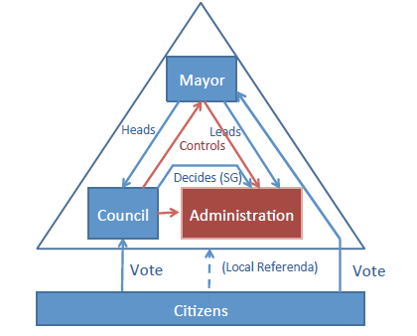

圖10 地方政府的機制
Q：請問德國在地方治理上有面臨那些比較重要的挑戰?
A：德國各級政府經費來源，係來自於共同分享增值稅、企業稅、個人所得稅等稅收，並訂有法律規定聯邦、州及縣可獲得的比例，此舉造成稅收收入多的州上要將稅收分享給較窮的州，導致富有的州不努力追討稅收，較窮的州因經費不足，無法投資建設，各州貧富有差距是當前重要課題。人口變化上也面臨新生人口減少、高齡化及移民問題，例如前東德馬克德堡少了四分之一人口。而慕尼黑人口增加，有住房需求，造成住房價格上漲。還有人口減少稅收少，行政管理費用增加。另生態問題及氣候變化(極端氣候造成洪水、城內過熱、交通擁擠)，民眾參與公共領域及對行政信任下降，選舉人口也下降，都是當前所面臨的問題。
Q:德國政府推動社會福利政策時，如何避免造成財政負擔？
A:德國失業較低，年輕人滿意當前政府的福利政策，而社會政策之推動應考量到稅收與支出等問題，惟政治者常僅考慮到選票。
Q：油電混合車(柴油、電動)中，柴油使用仍會造成空氣污染，如何因應？
A：柴油引擎加過濾器處理後，可大幅減少污染量。
Q：巴登符騰堡之電動載具示範計畫，計畫完整且面向廣，計畫執行深入使用者端，另計畫層面涉及政府各部門，交通、觀光、產業等等，請問如何整合，機制為何？
A：我們是一家受州政府委託的執行機構，負責整個計畫的規劃及推動，當然這個計畫牽涉政府好幾個部門，財政、交通、經濟及環保等，我們會到各單位報告，然後納入計畫，這個計畫州政府撥款1,800億歐元來推動，計畫也經議會決定後由各單位來執行。
Q：電動車目前的價格較傳統燃料車為高，此會高度影響電動車的推動成果，依計畫預測未來電動車價格會降低嗎？2015年2千輛電動車使用的目標如何達成？
A：這是一個符合因應氣候環境需求、推動永續汽車工業及社會環境需求共識的推動計畫，電動車之使用續航力及充電問題已逐步獲得解決，使用率也會提升，至於價格問題，透過科技的研發及汽車產業聚落的發展，德國的產品會愈來愈好，價格也會愈來愈便宜。
Q：綠色生態旅遊限縮旅館數量，對原舊有旅館權益造成影響，有何做法與補償措施？
A：首先必須先瞭解環境承載力，例如容許旅館數量，須先環境影響評估，所以德國開發需有政策評估，合法建物若對環境造成危害亦應拆除，並給予其賠償，通過環境品質與社會品質評鑑者，則給予認證標籤。
Q：當康士坦斯地區遊客不斷增加，相對就需要更大的觀光發展，為讓社區居民對遊客能有更正面的反應，如何決定最適當的觀光發展規模？
A：觀光發展雖然能帶來經濟上的效益，但也為地方帶來衝擊，如遊客多垃圾也多，人多吵雜，治安問題也會產生等等，所以，我們康士坦斯地區係採取永續經營的理念，一些生態保護區都採取限制性的措施來限制遊客數量不斷增加，同時也限制遊客的旅遊行為，總之，以保護生態為第一，永續經營為原則。
Q：大家對一些名詞定義各有解讀，可否說明永續旅遊、綠色旅遊及生態旅遊的內涵及規範，如何落實於各種角色，如業者、消費者、管理者甚而規劃者？
A：永續旅遊觀光，包含各種旅遊的永續性，生態旅遊、綠色旅遊皆屬其一部份。永續旅遊的重點在於旅遊點值得一去再去、大自然為最重要資源、對當地人最佳化且有利益、保護當地環境。其做法包含整合性的旅遊地區規劃(承載力、政策環境影響分析、個案EIA及監督檢討)、建立環境標準及標章(產品服務)、環境管理系統、社會責任準則及永續發展管理。
Q:請問THW是否會進行化學品事故救災？現場看起來似無相關裝備？
A:化學品事故由消防人員進行第一線救災，後續善後工作再由本單位人員進行。
Q:報名參加THW有無性別限制？又臺灣高雄市於7月31日發生氣爆事件，無論在物資設備及人力醫療皆需要協助，請問THW有無協助海外救援，可處理事項有哪些？
A:本協會無年齡性別限制，亦無須先具備有專業資格，成員加入後自有一套專門訓練機制，目前女性參加者寥寥無幾。救災以消防隊為第一線，本協會可協助受傷者儘速就醫，重機設備的支援與分配等。
Q：美瑙島的經營方針中，如何100%使用再生能源？生態與經濟發展如何平衡？
A：在我們的經營理念，著重的是長期競爭力，而非利益至上，最大的資本為環境，因此經濟與生態必須同時兼顧。目前透過太陽能、木材發電發熱，再生能源收支表已呈正值。經濟性為本島的發展原則之一，但追求的並非股東利益，而是企業永續，收入若有盈餘，則交由基金會。
Q:近年來臺灣高雄為吸引文創產業投資，政府有獎勵措施，如來高雄新增投資額3,000萬元，政府提供租金、稅捐、員工薪資、員工教育訓練費用、貸款利息等補貼，而德國是否亦有補貼措施？
A:德國文創產業的補貼較少是來自政府，主要來自企業界補助。
Q：請問康士坦斯地區產業聚落如何形成？
A：先選任產業聚落負責人，由此負責人領導所屬人員招募聚落公司會員，再開展交流會，並進一步宣傳活化產業聚落，加強產業聚落間的縱橫價值鏈，企業間合作，同時也增強競爭力，如巴登符騰堡州有些產業聚落就有90家以上的企業參加。
Q：請問跨域治理協調，政府所擔任的角色如何？
A：如何合作與協調最為重要，要在政府及相關單位均參與下，建立新的協調及規劃機制，另納入第三方(企業、NGO)來參與貢獻形成城市網絡(合作網絡)，康士坦斯湖地區間的合作網絡如圖11。
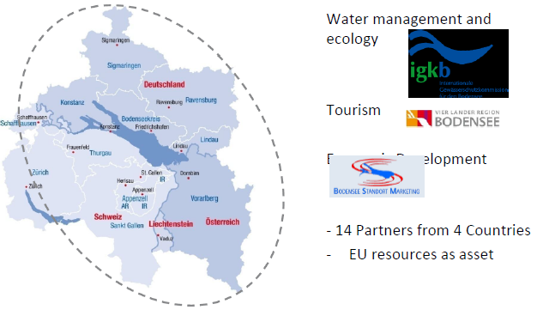

圖11 士坦斯湖地區間的合作網絡
Q：康士坦斯風景區在發展觀光產業的過程中，如何成功地舉辦觀光行銷活動、觀光會議和會展等產業。
A：康士坦斯市政府委由Bodensee Standort Marketing GmbH公司籌劃節慶行銷活動，該活動以西元1414至1418年開始的宗教大會為主題，事隔600年後，從2014年到2018年，舉辦長達5年的紀念宗教大會，週年慶每年以不同的宗教代表人物，來傳遞不同的文化思想和哲理，讓遊客參與歷史的脈絡，並舉辦相關的系列活動如研討會、展覽等。康士坦斯市期望以600年宗教大會週年慶活動，來紀念歷史，同時成為歐洲中心的友善都市，也為當地帶來觀光效益。
Q：波登湖既是提供公共飲水，如何確保水質？該公司在招商時，是否遇到產業引進與保護區競合課題。
A：早期確實面臨水質日漸惡化議題，因此在1970年代召開波登湖國際會議，四國進行政治協商，廢(污)水不得排入湖區，並對農業施肥等嚴格限制。至於產業引進時，保護區地位絕對高於一切，不可能將保護區變更來引進產業。
Q：波登湖觀光的規劃、管理及行銷，涉及四個國家的跨部門協調，貴公司為一委任公司，如何進行？政府的角色為何？
A：1970年時，波登湖因受污染產生很嚴重的問題，故自那時起就透過政治協商形成共識，嚴格管制波登湖的水質標準及達成共識。在這樣的基礎下，為創造更永續的綠色觀光，雖然湖邊的組織約500個，協調有難度，但波登湖的觀光規劃及行銷，可透過掌握幾個主要的中心組織及各項專案的合作，如環湖自行車道、湖邊花園鏈(現有200個)等，進行跨國及跨部門的協調合作。一般是由本公司負責主要的溝通協調，當然政府也會派員參加，談判的結果，政府如認為有必要就會落實於法律。
Q：依教授的分析，地球氣候變化的速度未如專家說的那樣劇烈快速，德國極力推動能源轉型代價太高，似乎不建議推動？但以德國為典範，就環境保護上多盡點力，即所謂世代正義而論，似乎也應推動？就能源轉型也可帶動產業轉型，其也帶來相關的經濟效益，也應納入推動的考量？
A：德國現在能推動能源轉型的原因，環境保護的公民意識高、試著產業轉型、德國想作世界典範、電價尚未達臨界點。但是事實上，能源轉型似乎只能在富人國家才能執行，德國如果要維持國力，現在這樣作，是很危險。窮國更不用說了。此外太陽能的使用，對於二氧化碳量的降低，影響比例太低了，實務上，對於二氧化碳量的減量應另尋它法，如造雲，增加太陽的反射，科學家已嘗試找到另一條路。
Q:德國聯邦、州與鄉鎮市政府其財源分配有上到下垂直分配與各州間水平分配，以平衡地方財政。但在臺灣，財源有中央統籌分配稅款是由國稅營業稅等而來的，但分配給各直轄市政府的公式中占權數最大的項目是『營業額』，分配結果產生落差很大，可否分享德國財政收入分配心得。
A:對縣市財源分配有垂直與水平分配機制，目前執行確實會造成州間財政努力公平性質疑，例如巴伐利亞抱怨上繳多而興訟，因此德國亦思考以相互協助相互競爭，俾平衡各地方財政狀況方式作調整，惟目前尚無更妥適方案，故仍會依現狀方式繼續執行。
Q：個人來自地方議會，想請教德國地方所有不同體制，為再採取二元民主體制之地方，是否產生議會與地方政府意見不合而陷入政治僵局之情形？面對此種情形如何解決？
A：德國確實些地方產用二元民主體制，當產生政治僵局時多尋求訴訟方式解決。
Q：在康士坦斯市規劃過程中，議會扮演如何角色？
A：康士坦斯市的開發計畫必須先得到議會之通過，又在溝通過程中民眾有不同意見也會向議會反應，議會會再召開各種會議，最後招標也須送經議會同意。
Q：THW志願者無固定服務點，救援時如何動員？有無強制性？招募志願者之誘因為何？
A：志願服務者來自各行業，如果需動員時則發簡訊通知，可以向雇主請假者即赴集合處，當天工資照給，雇主再於額度內向政府申請，並無強制性，亦無發給服務之時數證明，對志願服者無優惠措施，全憑熱忱參加。
Q：臺灣民意代表如接受政治獻金會公布，德國是否有類似資訊公開情形？
A：德國資訊公開已漸進成熟，如議會開會期間，均會將發言或表決現場即時轉播，讓民眾檢驗，另競選完畢後，各政黨則會公布政治獻金金額。
Q:公務人員薪資都一致嗎?退休後之退休金如何支領?
A: 2006年開始統一薪資 薪資由州負責 ,德國公務人員可選擇3種退休方式：標準選擇(standard option)、提前選擇(early option)、失能退休選擇(disability retirement option)。一般來說，公務員在退休期間所享有的恩給優惠稱為退休金（Pension；公務員恩給法第4條），標準退休年齡為65歲，年滿63歲也可以提出申請提早退休，但是退休金會被縮減。退休金採按月支領.相較於一般公營部門與私人機構的受雇者，他們不需要繳納社會保險和養老保險，同時也不用繳納失業保險，因為德國公務人員為終身雇用制，公務員所享有的各種恩給優惠都是由國家根據該會計年度的財政來支出的。德國政府也會替公務人員的受撫養家屬支付一部份的醫療支出(約50%到80%)，而其餘部分則由個人保險負擔。
Q:在都市再生規劃過程中市民參與的情況如何?
A:市民參與管道非常多元,透過網路或者社區提案等均可表達,對政府規劃單位提出之內容,也可透過公民投票來表決.政府規劃單位將充分尊重市民意見。
Q:失智長者之合租公寓的陪伴與照顧者包括有志工、鄰居及實習者，這些人員都非專業人員，是否有進行教育訓練？
A:除了協會1年1次的教育訓練外，上述人員也可參加定期辦理之專題與個案討論會來學習如何照顧與陪伴失智長者。
Q：開放政府中的一個重點是民眾參與，政府可以得到民眾回饋的意見，但是大部分贊成或沒意見的民眾是沉默的，少數反對者或非理性者或為反對而反對者串聯反對，使得好的政策難以推行，德國是否亦有此現象，如何處理？
A：在德國亦有此現象，這也是正常的現象，因為所有的事情不能由主政者一個人決定。民眾提出意見仍然是重要的過程，在德國可以透過法院或公民表決來處理及解決，但通常是在討論過程中得到妥協方案。例如:聯邦政府要在斯圖加特興建地下車站，須砍掉ㄧ些老樹，當地大學生發起抗議，經過10年的討論，最後是以巴登符騰堡州補助興建經費做為收尾，雖然這個妥協與原先抗議主題無關聯，但仍然解決了爭議。
Q：弗萊堡對於有2000年歷史的舊城區主要的保存規定內容為何?
A：弗萊堡舊城區的保存，主要有:1.具有文化價值的建築的維護，外觀及主要結構不可變動，整建維護必須與評議委員會討論2.全市區的建築高度均不得超過大教堂的高度。
Q：康士坦斯市預估至2030年將興建5,300戶社會住宅，政府在選定基地後，如何取得土地?是否有強制徵收的規定？以位於萊茵河邊的基地為例，政府取得工業區土地變更為住宅區時，是否有回饋土地?
A：德國政府在土地取得部分，如未能向地主協議價購，則可強制徵收，但康士坦斯市至今未發生過強制徵收，均是協議價購。政府取得工業區土地變更為住宅區，並無須回饋土地。
Q：德國地方政府稅收所占該地方政府之財政收入比例為何？
A：在西德地方政府稅收所占該地方政府之財政收入比例約30％；而在東德則約15％。
Q：地方稅收佔財政收入的比例，除了州的補助及稅分成之外，如果仍然不足，如何解決？
A：各級政府間租稅收入的劃分，主要採取垂直及水平方式分配。所謂稅收的垂直分配，係指稅收在不同層級的政府部門間所做的分配；而稅收的水平分配，則是在同層級政府部門間的分配。整體而言，這種財政調節係經過聯邦、州、地方垂直的分配後，再由州與州之間橫向的分配，如仍有分配不均，聯邦本財政均衡原則進行調節。期仰賴聯邦政府補助之比例約50％。
Q：地方政府會不會因為選舉而有一些不需要的建設，導致財政赤字擴大？
A：德國地方政府也會有兌現選舉支票問題，而建設部分不需要的建設，如各地方都爭相設置歌劇院，但並非各縣市都需要歌劇院。
Q：北歐國家實施高稅負高福利制度，會不會產生「以腳投票」（voting by feet）現象？
A：確實會因為高額稅負問題而產生以腳投票現象，但是人們考慮遷徙並非僅以稅負考量，會同時考量社會福利問題，如醫療設備、交通便利及生活機能等。
Q：德國是世界上少有不靠稅捐減免優惠扶植產業帶動企業研發者，請問德國採取哪些措施？
A：德國稅務機關並非投入研發給予租稅減免，而是在能源鼓勵，需德國運用能源政策而非以租稅優惠鼓勵企業創新，以減少稅基侵蝕即造成租稅不公，例如企業使用太陽能設備、電動汽車者給予補助，又如推廣學校與各大學研發部門合作而可以得到補助（最高達70％），而在德國上學免費，加上其具有強而有力的工業，因此像西門子公司就願意在德國投資。
Q：THW係第二時間（第一時間由消防單位）投入救援，如果因為一些不可預知的狀況或救援方法判斷錯誤，而導致災害擴大、人員傷亡，需不需要承擔責任？
A：救援作業講究S.O.P.，如果因為沒有落實S.O.P.而導致災害擴大、人員傷亡，就必須負擔相關的責任，反之，如果已落實S.O.P.則較無責任可言，有關於責任釐清問題，通常會透過司法訴訟解決。
Q：臺灣分別訂定行政程序法、檔案法、政府採購法、政府資訊公開法、個人資料保護法等法規，來規範政府資訊公開，且是全國一致， 是否比德國做的更好? 或您覺得哪一個國家做的最好?
A：德國聯邦也有相關法規來規範，各州因有差異多樣性所以沒有一致，目前因歐盟推動有最低要求，所以有的州只是應付，有的州做更多。世界各國如英國做的較多，美國與巴西也積極在做，巴西因貪腐嚴重，所以更重視公共利益以公布薪水來防止腐敗 ，每個弊案發生的時機點可介入資訊公開的策略。
Q：臺灣公務員必須要財產申報，請問德國是否有相關規定?
A：德國有議員監督機制包括出席率及財產來源。
Q：開放政府需財物透明、法律透明及政治透明，雖然臺灣政治獻金須公布，但並不須公布細節，請問德國是否有相關規定?
A：德國也有政治獻金法規公布或來源不明會罰款，有一個網頁叫WATCH 來公布議員收入及相關資訊，德國另有電視台來檢視議員投票是否與利益有掛勾。
Q：德國於開放政府還有很多努力空間且落實不足，是否有調查研究顯示資訊透明造成負面影響？公民參與需付出成本，所以是否會造成由固定小團體來影響決策？(以蘭嶼7-11為例)
A：德國參與公民透過地方議員來反應，公民需連署有足夠人數連署才可改變政策。
Q：貴國如何藉由公開討論來達到都市保存與私有財產保障的共識？
A：都市規劃過程，即透過各相關單位(如：環保、建築、文化、社福機構、開發商、專家學者等)與民眾參與提供意見，取得共識，規劃符合該地區需求之建築用地，以滿足公、私部門之利益，並維社會公益。規劃案經議會通過後，各開發商及私人均必需在規範下才核准建築使用。
Q：貴國在具歷史保存的舊城區仍保有中世紀原貌，在都市政策上是否避免都市擴張改建，以避免破壞都市紋理？
A：這方面我國法令規定嚴格，例如弗萊堡或康士坦斯市舊城區內，中世紀以來之建築區，因第二次大戰毀損嚴重，但民眾申請重建或修建，必須依原來外貌申請，絕對禁止外部擴建或增改建，以保持原來都市紋理；但為配合節能，內部材料及隔間可作調整。
Q：貴國地方政府是否採取都市更新手段滿足城市成長需求？
A：是的，為滿足住房需求，政府將廢棄軍營及工業用地重新規劃，符合需求之建築用地，以政府公告價格及建築條件出售予開發商建設。
Q：政府出售土地有價格揭露，那私人之間或房地產建築商買賣有否規定要揭露？
A：私人間土地買賣價格政府沒有強制規定要公布，因在土地利用規劃階段，政府已以公權力介入提供更多住宅用地供給，採以量制價，且嚴格規範建築許可條件，讓房地產不炒作飆漲。若市民因買賣價格有糾紛，或認為市場價格並不合理，可向市民服務部、市民參與委員會等機構投訴申請調處解決或訴請法院判決；並對於買賣利得者課以相關之稅負。
Q：貴國為取得住宅用地採取預留發展區土地收購或徵收，其價格如何決定？
A：徵收價格是由政府委託不動產估價師查估，送經委員會評定，並送議會決議後公布後，依此價格辦理。每一區位因使用情形不同(如作農、林地使用、住宅使用等)，其價格亦有不同，但比政府開發後價格為低。政府僅在最後手段下，才會徵收人民不動產，康士坦斯市迄今尚未採用徵收手段，均以協議取得人民不動產。
Q：政府如不預設立場，如何去決定最少受惠者能得到最多的照顧？
A：這是受到選項的影響，例如長者族群於選舉時，特別受到重視，政策導向自然會朝向長者照顧。
Q：社會保險制度中，護理服務部門與被照顧者發生消費糾紛時如何處理？
A：護理保險有獨立的申訴制度，也可以像老人會諮詢，類似消費者保護機構，如養護合同有爭議，價格太貴或設施太差，都可以向這種保護機構去申訴。
Q：昨天下午在康士坦斯火車站附近有一棟旅館發生火警，本人正好在現場，發現消防車及警車趕來，但旅館這類公共場所建築物，料想一定有許多旅客住宿也位在商業區，為何只有一輛消防車及4、5名消防人員，也沒有救護車待命，難道不擔心萬一災情擴大，再請求支援時緩不濟急？在我國一定是多輛消防車及救護車抵達現場，就算誤判也勝過馳援不及，因救災是分秒必爭
A：因為德國的建築法規及消防法令規範，這類公共場所設施都有一定的消防設備及防火材料，所以一般來說我們會根據警報系統或報案內容研判，派出適當的消防人力救援，且這類建築物也有一定程度的消防設備可控制火災；若真的災情擴大再請求支援即可。
Q：有關德國長者之照護機制中，如何使鄰居願意協助？有何報酬？
A：鄰居並非照護的參與者，也無獲得任何報酬，其協助照護之內容也僅協助看看房子、協助拿報紙、進城買東西或其他不具專業護理之工作性質，所以都是很容易達成的工作；其他穿衣或專業的工作，則仍由護理人員照護。
Q：有關德國長者及身障福利政策及照護，大多由保險公司負責，如此一來政府豈不是置身事外？又如何控制保險公司之服務品質？
A：德國護理保險制度始於1995年，保險公司係屬國營事業，並非私人公司，設有12個護理部門，推行65歲至80歲長者共居制度，每年會進行查訪，查訪之項目包含文書及人力配置是否符合規定，另外受照護長者之家屬也可以申請照護長者之保險給付，家屬也必須每半年接受評核一次。
Q：政客每逢選舉即亂開社會福利支票，一味討好選民，但財政有限，是否應有其極限之限制，不可無限上綱，方符教授所言之「社會正義」？
A：這是非常重要的觀念，而且經統計調查數據說明，社會福利政策支出一直攀高並不代社會正義亦一直上升，社會福利支出至一定限度時，社會正義即呈現不變的橫向曲線，有其極限，也意味著浮濫的社會福利政策，勢必會排擠其他社會福利措施，不僅浪費資源，也不能贏得公民的歡心。
Q：全球都有人口老化、出生率低、勞動力不足、社會福利支出沈重及其他稅務等相同困境，依教授您多年研究可否提供具體之改革方案，或是舉例那一個國家的社會福利政策最好，得以提供我國參考借鏡？
A：各國都在改革，但似乎沒有一個絕對好的政策，我個人認為北歐這些國家之福利政策就做得很好，他們國家相對地較小，也不固持己見，容易執行，臺灣面積不大，應可參考其做法，但要考慮到高賦稅及經費來源，這些都須整體通盤考量。另外瑞士的養老保險制度也不錯，政府負擔低，由企業經營者負較大的責任，可以拿到60%左右的養老給付。
Q：THW執行任務有分收費與不收費，可否舉例說明哪些要收費及不收費？
A：如消防機關通報要我們出動協助救災，則不收費；但第三方因我們的服務得利，像有房屋保險者，我們就會向保險公司請求支付費用，另外協助拍攝電影也要收費。
Q：在我國義消人員參與救災殉職，依消防法得比照委任公務員層級給予撫恤金，不知德國是否有類似制度？
A：這真是一個嚴肅的問題，我們沒有國家撫恤的制度，德國只有社會保險支付，像是聯邦事故保險及協會之失能保險。

附錄二：研習重要活動剪影
一、始業式
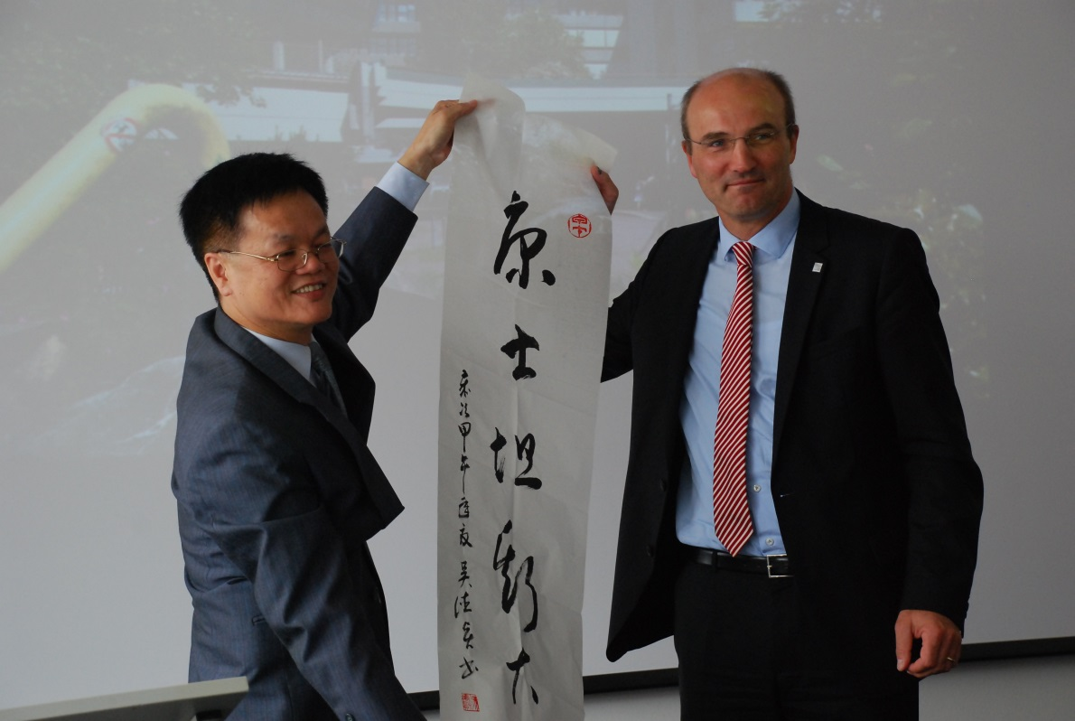
7月30日始業式，團長林文燦代表行政院人事行政總處致詞並代表本班致贈康士坦斯大學紀念品，由康大校長Prof. Dr. Ulrich Rüdiger代表接受。
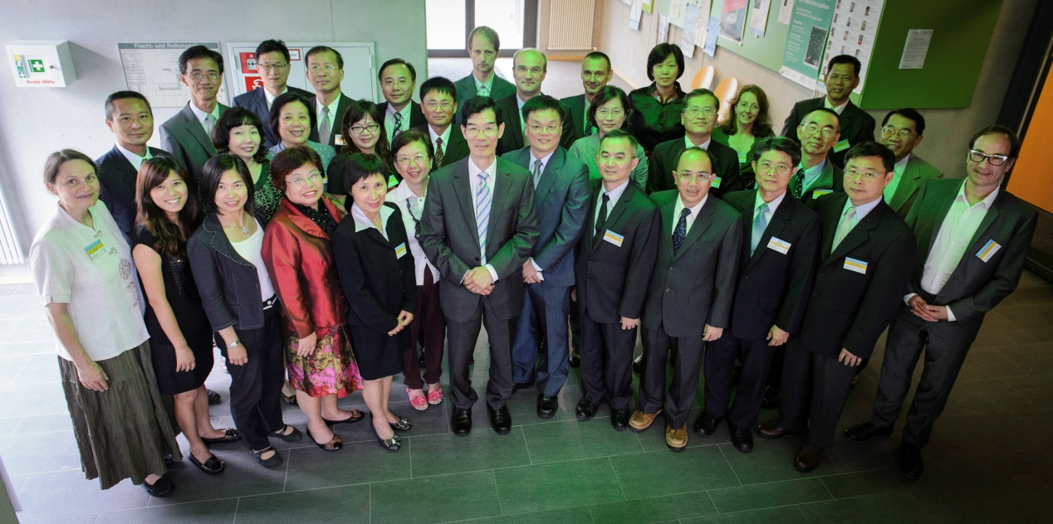
始業式後全體學員、團長、我國駐慕尼黑代表與康大校長及承辦本班同仁合影。

二、研習情形
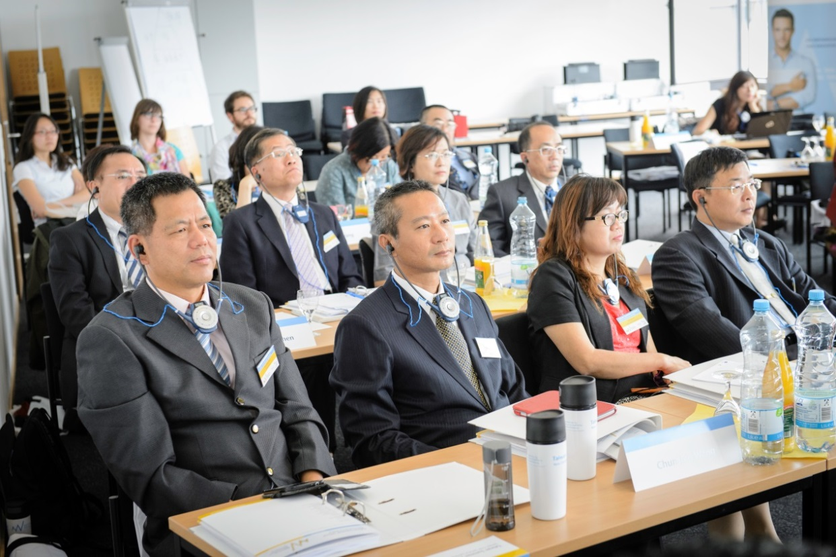
每堂課學員均聚精會神，俾求瞭解透澈
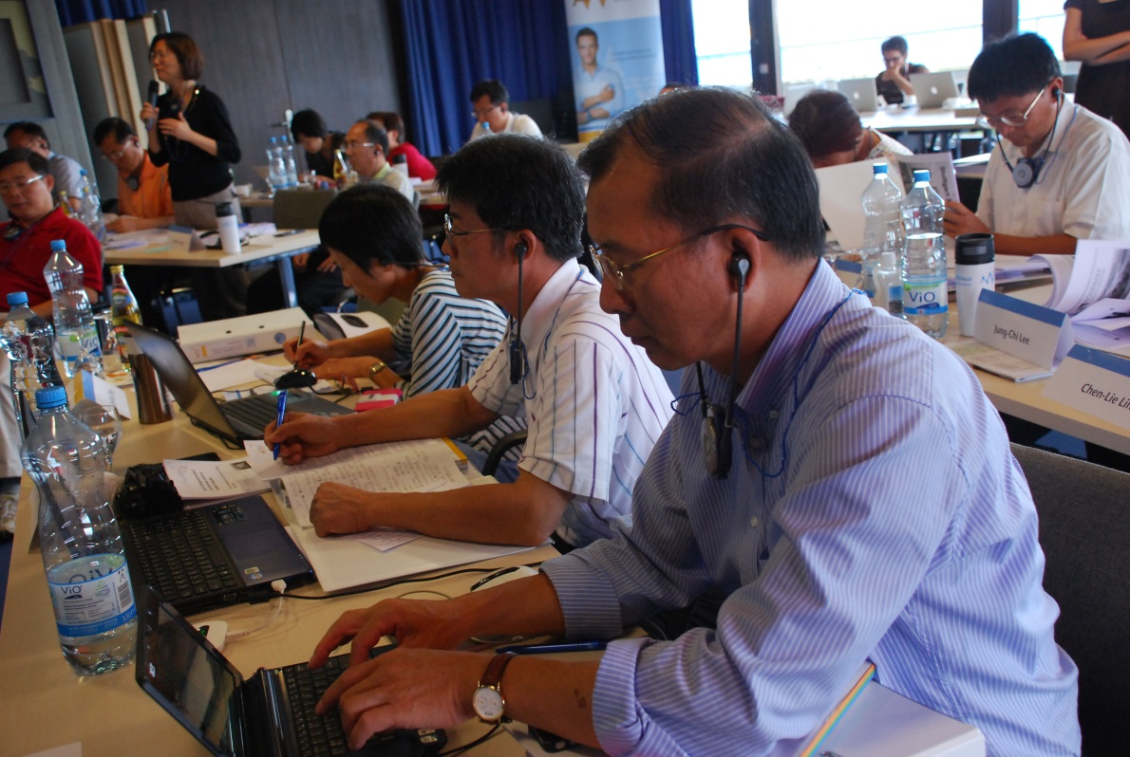
專心聆聽勤作筆記，上課情形

三、課程中的分組討論

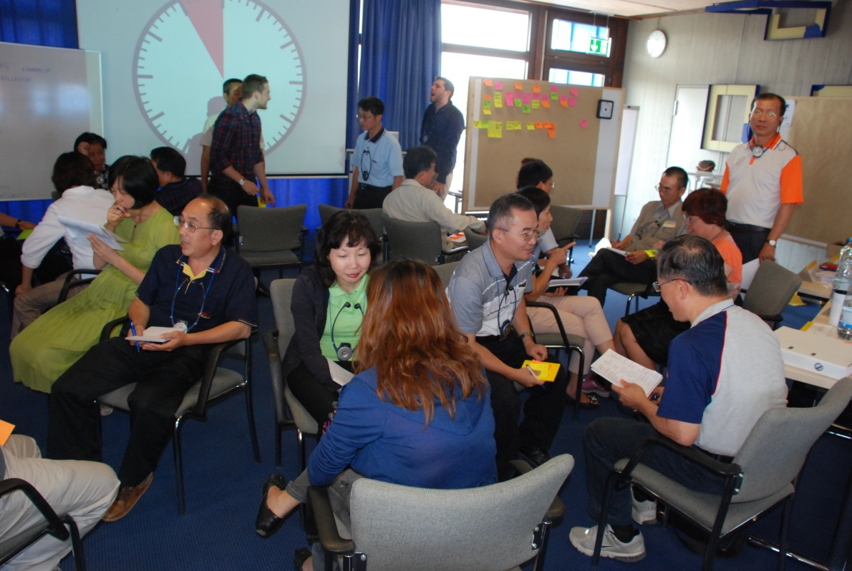
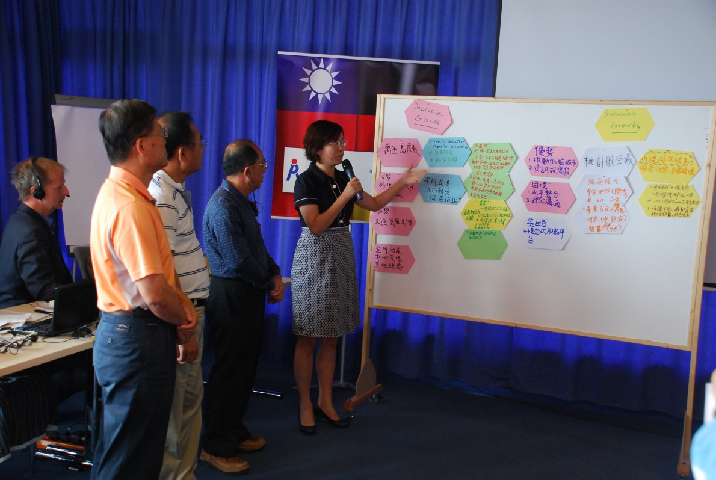
四、參訪課程
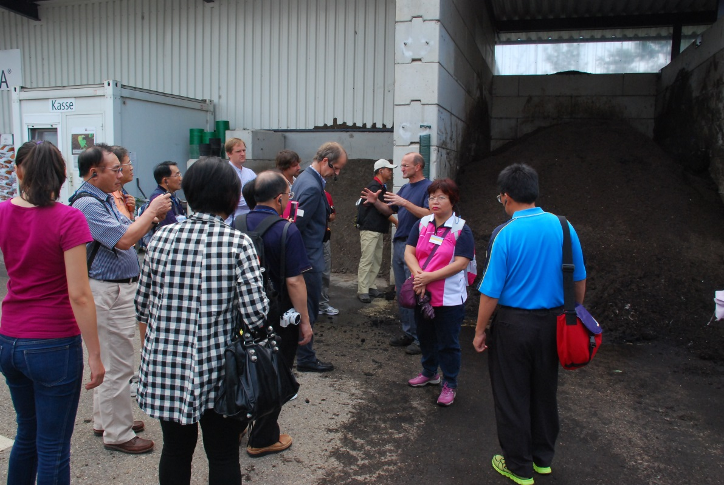
參訪弗萊堡之生質能源回收運用處理場。

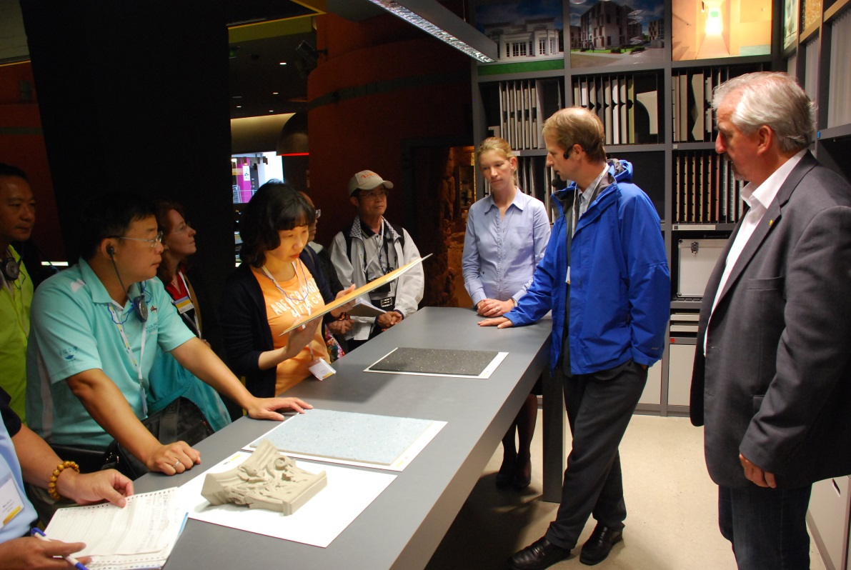
參訪STO塗料公司。

五、結訓
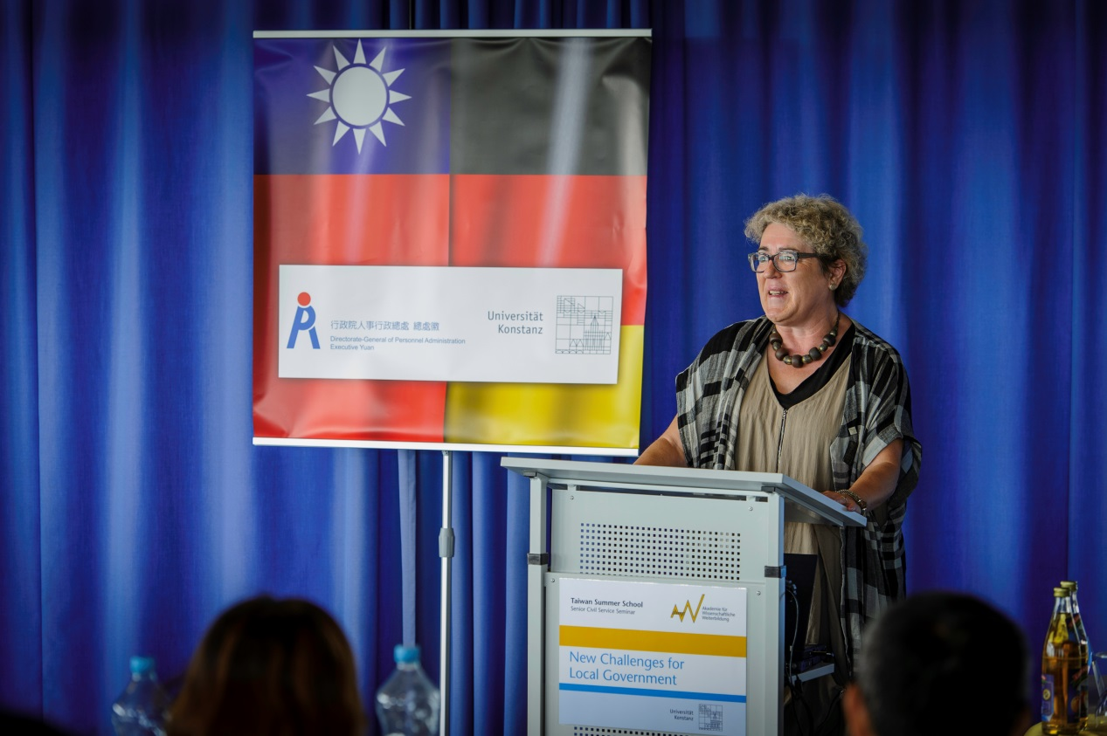
8月8日10:45-12:00 結業式由康大副校長Prof. Dr. Silvia Mergenthal代表該校致詞並頒授結業證書。

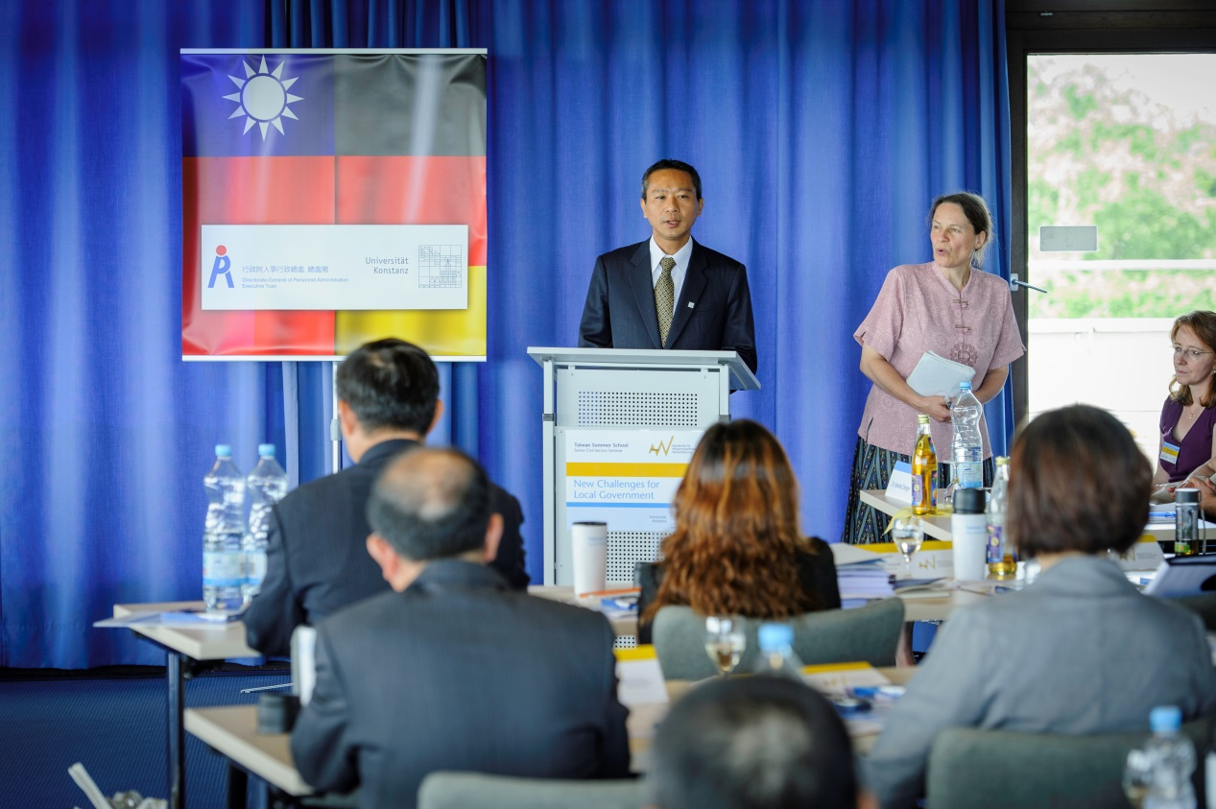
學員長王俊人代表本班全體學員於結業式上向康大致詞。

初級能源指原始能源尚未加以轉化或轉換處理的能源如石油，煤及天然氣等，根據康Gantefor的統計數據，德國2013年能源消耗結構顯示，石油佔33.1%，無煙煤12.7%，褐煤11.6%，天然氣22.5%，核能7.6%，水能風能及太陽能2.6%，生物質能9.2%，其他能源1.6%。
成功的隱形冠軍企業有5項標準因素：（1）專業化，（2）靈活適應性，（3）具國際性，（4）顧客親近，（5）雇員忠誠。
文化創意循環為→尋找人才→研究→轉移→商品化→成長形成獲利→創造客戶和社會價值→構想。
參見https://zh-tw.facebook.com/lazy.news/posts/10202113998709543
參見張金鶚等，2011，健全都會區房價之研究，內政部委託研究報告。
朋馳汽車公司（BMW）生產之燃料電池已經達到可行駛350公里，該公司所推出的使用液態氫搭載的V12引擎，能以一般汽油或是氫氣做為燃料來源。
自1999年起，相繼有2700多座私人太陽能設施、37個水電站和7個沼氣電站得到公司的基金補助，該基金來自電力使用客戶，他們自願選擇購買價格稍高的綠能，差價部分撥入基金。
在2014年即達400ppm，專家指出只要超過500ppm即會太熱，這是人類造成溫度增加，自1870年起因工業化及人口增加，人為產生過量二氧化碳，氣溫不斷持續上升。
Source: Bertelsmann Stiftung (2011: 14)
Source: Bertelsmann Stiftung (2011: 9)
Source: OECD.Stat 2012
Source: OECD Education at a glance 2012.
Source: OECD Education at a Glance 2012.
Source: OECD Employment and labour markets - Key tables 2012.
Quelle: OECD Employment Outlook 2011, S. 24.
Quelle: OECD (2012), Social spending after the crisis, OECD Publishing.
呂雪彗（2014年4月17日）。臺北買房世界第一難。工商時報。
陳竫詒（2014年7月）。房價比臺灣低，德國人為何不買房？天下雜誌。
徐義平(2014年7月31日)。雙北房貸負擔 比東京、首爾重。自由時報。
參自經濟部投資業務處2010年編印之「德國投資環境簡介」。
同前註。
參考資料：THW官網，2014.9.11瀏覽，http://www.thw.de/DE/Startseite/startseite_node.html,維基百科，2014.08.15瀏覽，網址：http://de.wikipedia.org/wiki/Technisches_Hilfswerk及百度網站，2014.08.12瀏覽，網址：http://wenku.baidu.com/view/8bbecdfc770bf78a652954a4.html
參考資料：THW官網,2014.09.11瀏覽，網址：http://www.thw.de/DE/THW/Geschichte/geschichte_node.html
參考資料：THW官網之組織架構圖,2014.09.11瀏覽，網址：http://www.thw.de/SharedDocs/Downloads/DE/Hintergrund/Organigramm_THW.pdf?__blob=publicationFile
參考新竹縣政府消防局網站，2014.09.12瀏覽，網址：http://fire.hsinchu.gov.tw/page/volunteer/volunteer1.html
參考百度網站，2014.08.12瀏覽，網址：http://wenku.baidu.com/view/8bbecdfc770bf78a652954a4.html
參考THW官網：2014.9.11瀏覽，網址： http://www.thw.de/EN/Action/Missions/missions_node.html； http://www.thw.de/EN/THW/Overview/Legal-Background/Operation-Options/operation-options_node.html。
摘自中央災害防救會報網，網址：http://www.cdprc.ey.gov.tw/cp.aspx?n=AB16E464A4CA3650
參考聯合報，2014.9.7，台大教授陳振川「星期透視-災民優先 台積電模式讚」一文。
參考聯合報，2014.9.7，台大教授陳振川「星期透視-災民優先 台積電模式讚」一文。

